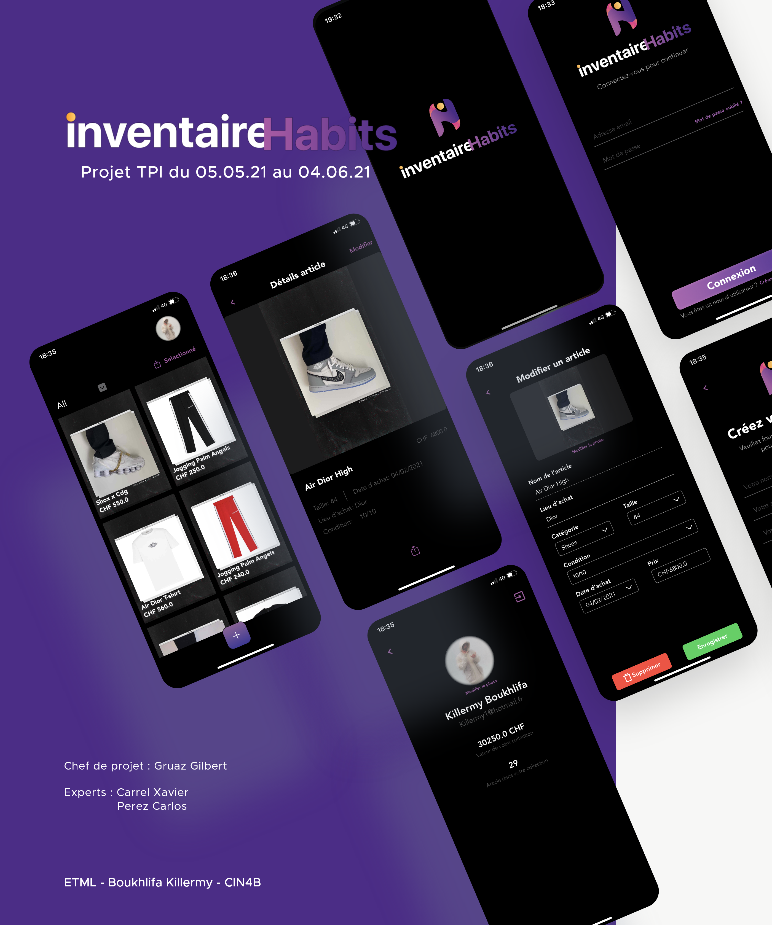

Table des matières

1 Glossaire 4

2 Analyse préliminaire 7

2.1 Introduction 7

2.1.1 Titre 7

2.1.2 Description 7

2.1.3 Contexte 7

2.2 Objectifs 8

*2.3* Planification Initiale et détaillée 10

3 Analyse / conception 11

3.1 Concept 11

3.1.1 Méthodologie de gestion de projet : En cascade 11

3.1.2 Maquettes grahiques / Liason des pages : 12

3.1.3 Modèle Conceptuel des Données 21

3.1.4 Besoins des utilisateurs 21

3.2 Stratégie de test 22

3.3 Risques techniques 22

3.4 Planification 23

3.5 Dossier de conception 24

3.5.1 Matériel Hardware / Système d’exploitation 24

3.5.2 Logiciels 24

3.5.3 Suivi de projet 25

3.5.4 Base de données : Firebase 25

3.5.5 Architecture du programme : Modèle-Vue-Contrôleur 27

3.5.6 CocoaPods – Gestionnaire de dépendances 28

3.5.7 Cas d’utilisation 29

3.5.8 Modèle Logique de Données 30

4 Réalisation 31

4.1 Liste des fichiers : Répertoire 31

4.2 Liste des fichiers : Code source 32

4.3 Firebase : Authentification 33

4.4 Firebase : Firestore 34

4.5 Créations des cellules d’article 35

4.6 Gestion des catégories 36

4.7 Versions du projet 37

4.8 Base de données : Firebase 37

4.9 Charte graphiques : Application 37

4.10 Description des tests effectués 38

4.11 Erreurs restantes 42

4.12 Liste des documents fournis 43

5 Conclusion 43

5.1 Bilan des fonctionnalités demandées 43

5.2 Bilan personnel 44

5.1 Bilan de la planification 45

6 Annexes 46

6.1 Résumé du projet Inventaire Habits 46

6.2 Webographie 47

6.3 Table des illustrations 48

6.4 Dossier des tests 48

6.5 Archives du projet 48

6.6 Planification – Journal de travail 49

6.7 Journal de travail 56

6.8 Manuel d’utilisation 69

6.1 Manuel d’installation 74

# Glossaire

B

Base de données de type « NoSQL »

NoSQL signifiant « not only SQL » désigne une famille de systèmes de gestion de bases de données (SGBD) non tabulaires et stockent les données différemment des tables classiques relationnelles.

Les principaux types sont « Document », « Key-value », « wide-column » et « Graph ».Ils fournissent des schémas flexibles et évoluent facilement avec de grandes quantités de données et des charges utilisateurs élevées.

Firebase est une base de données NoSQL mais il en existe d’autres comme MongoDB ou Cassandra.

Da

C

Cocoa

Cocoa est une API d’Apple pour le développement orienté objet sur système d’exploitation macOS. Les applications Cocoa sont construites en utilisant l’ensemble des outils de developpements d’Apple, comme Xcode, Interface Builder, leurs langage de programmation Objective-C et Swift mais il peut également être utilisé via des outils comme Ruby et C#.

D

Dropdown Menu

Le dropdown est le terme anglais pour parler d’une liste déroulante. Il s’agit d’un champ contenant une liste prédéfinie de valeurs dans laquelle on peut sélectionner une des valeurs, celle-ci sera sera prise en compte, c’est un objet très utile pour la complétion de formulaire ou lorsqu’il y a des choix multiples.

F

Framework

Un Framework est une collection de code tout fait et prêt à l’usage pour les développeurs.

Il leur permet donc de réutiliser du code existant, non seulement pour gagner du temps mais aussi pour intégrer une sorte de standardisation des applications.

Ils ont été conçus et sont utilisés pour modeler l’architecture des logiciels applicatifs.

Cocoa est un framework.

I

Interface Builder

C’est un outil de développements graphique, permettant de gérer la partie interface d’une application, il fait partie du programme Xcode, il a été développé en 1988, il était à l’origine utilisé pour NeXTSTEP.

Il fournit une multitude d’éléments graphique et d’objets, utilisable au sein de l’interface graphique d’une application, comme des champs de texte, des objets permettant de Scroll une page, des boutons etc.

C’est un outil pratique pour la communauté car il est intuitif et l’on peut y implémenter de nouveaux objets via des bibliothèques ou autres.

J

JSON – JavaScript Object Notation

C’est un format de données textuelles, il permet de représenter de l’information structurée comme le permet XML par exemple.

Un document JSON comprend deux types d’éléments structurels :

* des ensembles de paires « Nom » (Alias « clé ») / Valeur
* des listes ordonnées de valeurs

Pour la réalisation de ce projet, j’ai utilisé ce format de données pour stocker mes données d’application.

L

Langage machine

Le langage Machine ou Code machine, est ce qui sera interprété par le processeur de l’ordinateur qui exécutera l’application ou un programme.

C’est le seul langage que puisse interpréter un processeur, il est composé d’instructions et d’éléments écrit en code binaire suite à l’interprétation du code grâce au compilateur du langage de programmation de l’application exécuté.

P

Pods

Dans l’environnement de développement IOS, le gestionnaire de dépendances utilisé est CocoaPods, un pod est le nom donné aux bibliothèques externes utilisé sous IOS.

S

Software Development Kit ou Kit de développement [1]

C’est ce qui constitue l’ensemble d’outils logiciels destinés aux développeurs, son objectif est de faciliter le développement d’un logiciel.

Il comporte en général :

* Un compilateur (traduit le fichier source en langage de programmation vers un fichier destination en langage machine)
* Un éditeur de liens (lie ensemble les différents modules et les bibliothèques de routines en un seul fichier exécutable « programme »)
* Des bibliothèques contenant des routines prêtes à l’utilisation.

# Analyse préliminaire

## Introduction

### Titre

Inventaire Habits

### Description

Cette application mobile sera réalisée en Swift, un langage de programmation pour les mobiles sous IOS.

ll s'agit d’une application qui fonctionnera sur un iPhone, qui permettra à un utilisateur d'inventorier et de gérer sa garde-robe d'habits/chaussures.

Les fonctionnalités attendues sont :

* Saisie des informations concernant un article, tel que, par exemples, le prix d’achat, date d'achat, taille, lieu d’achat, condition (usure), nom de l’article etc.
* Mise à jour des informations et suppression d’articles.
* Recherches d’articles à l'aide de critères, avec un résultat qui donne une liste dans laquelle on peut sélectionner un article en particulier et obtenir ainsi les informations le concernant.
* Production d'une liste d'habits selon des critères qui peut être envoyée par la suite à l'aide de l'e-mail ou sms à un magasin de ventes d'habits, ou à la Chaîne du Bonheur

L’application servira de gestionnaires pour l’utilisateur, il aura la possibilité d’ajouter de nouveaux articles, en supprimer et en modifier, cela s’affichera sous la forme d’une collection que l’on pourra parcourir à l’aide de différentes catégories (T-shirt, Hoodie) etc.

### Contexte

Ce projet est réalisé dans le cadre de mon TPI afin de valider mon CFC, il me permettra de démontrer mes capacités acquises lors de mon apprentissage.

La thématique du projet a été choisie par moi-même avec la validation de mon chef de projet Gruaz Gilbert ayant pris en compte ma passion autour de l’univers de la mode, des vêtements et des chaussures.

## Objectifs

Le candidat est responsable de livrer, à son chef de projet et aux deux experts, les éléments de suivi de projet suivants :

* Une planification initiale (jour 1) et une planification aussi détaillée que possible (jour 3)
* Un tableau des besoins utilisateurs (clients et/ou vendeurs)
* Un rapport de projet
* Un journal de travail
* Les instructions pour la mise en œuvre de l'application, ou à une simulation de celle-ci

En plus de cela, l’application mobile sera évaluée sur les 7 points spécifiques suivants (Point A14 à A20):

1. **Production d'un modèle de données pertinent pour les informations concernant les habits/Article :**

* Création d’une base de données
* Implémenter les données suivantes dans la base de données :
  + - * Image de *l’article\**
      * Nom *
      * Taille *
      * Prix *
      * Lieu d’achat *
      * Condition *
      * Date d’achat

1. **Mise en œuvre d'une interface pour la saisie de ces informations :**

* Page ajout d’un article :
  + - * Toutes les informations concernant l’article
      * Liaison avec la base de données (écriture DB)
      * Bouton de validation
      * Bouton retour

1. **Mise en œuvre d'une interface de modifications d'informations :**

* Page modification d’un article :
  + - * Toutes les informations concernant l’article
      * Liaison avec la base de données (lectureet écriture DB)
      * Bouton de validation
      * Bouton de suppression de l’article
      * Bouton retour

1. **Mise en œuvre d'une interface de suppressions d'articles :**

* Bouton disponible sur la page de modification, permettant la suppression d’un article.

1. **Mise en œuvre d'une interface de recherches d'habits selon des critères :**

* Page principale de l’application :
  + - * Affichage des articles ajoutés sous forme de collection
      * Bouton ou Menu déroulant pour sélectionner la catégorie d’articles souhaité : « T-shirt, Pull, Pantalon, Chaussures, etc. »

1. **Mise en œuvre d'une liste d'habits selon des critères, qui pourra être communiquée par e-mail, sms ou autres :**

* Système permettant de sélectionner plusieurs articles pour les partager par e-mail, What’s App, SMS, etc.

1. **Les commentaires dans le code sont clairement rédigés avant de coder, de façon à permettre une réécriture dans un autre langage comme pour Android par exemple.**

## Planification Initiale et détaillée

La planification initiale a été réalisée le premier jour du projet et elle permet de répartir les tâches à effectuer lors des 5 semaines du projet TPI.

Pendant ce projet, chaque journée est divisée en quart d’heure et nous avons en tout pendant ce projet 3 journées entière par semaine et 1 demi-journée.

La planification initiale est consultable en annexes.

**Annexe** : Planification

# Analyse / conception

## Concept

### Méthodologie de gestion de projet : En cascade

Lors de la réalisation de ce projet, je vais utiliser la méthode de travail dit « **en cascade** ».

Je vais donc organiser mon projet de manière séquentielle, lorsque je finirais une étape, je passerais donc à la suivante en vérifiant la précédente, c’est une méthode très adaptée au développement d’applications.

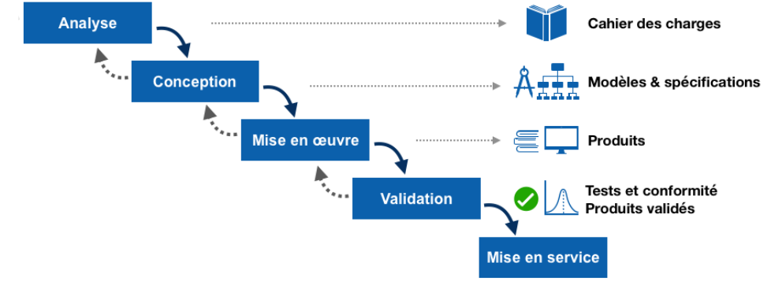

Figure 1 [Modèle en cascade - Page wikipédia](https://fr.wikipedia.org/wiki/Mod%C3%A8le_en_cascade)

**Analyse :**

L’analyse du projet comprend, la réflexion concernant les besoins de l’utilisateur selon le cahier des charges, ainsi que la réalisation de la planification du projet.

**Conception :**

La conception du projet comprend la réalisation des maquettes graphiques de l’application, du tableau des besoins de l’utilisateur, du MCD et du MLD de la base de données.

Ensuite, la description en détail des fonctionnalités qui devront apparaître sur les différentes pages de l’application.

**Mise en oeuvre :**

La mise en œuvre comprend le développement de l’application selon le cahier des charges ainsi que la retranscription du développement de l’application sur le rapport du projet.

**Validation :**

La validation du projet consistera à effectuer les tests attestant que les besoins de l’utilisateur sont respectés et satisfaits.

Mais en plus que l’application fonctionne correctement et comprend toutes les technologies décrites dans le cahier des charges.

**Mise en service :**

Finalement, la mise en service du projet dans mon contexte, consistera à la remise du projet final à mon chef de projet ainsi qu’aux experts.

Et comprendra également la présentation du projet.

### Maquettes grahiques / Liason des pages :

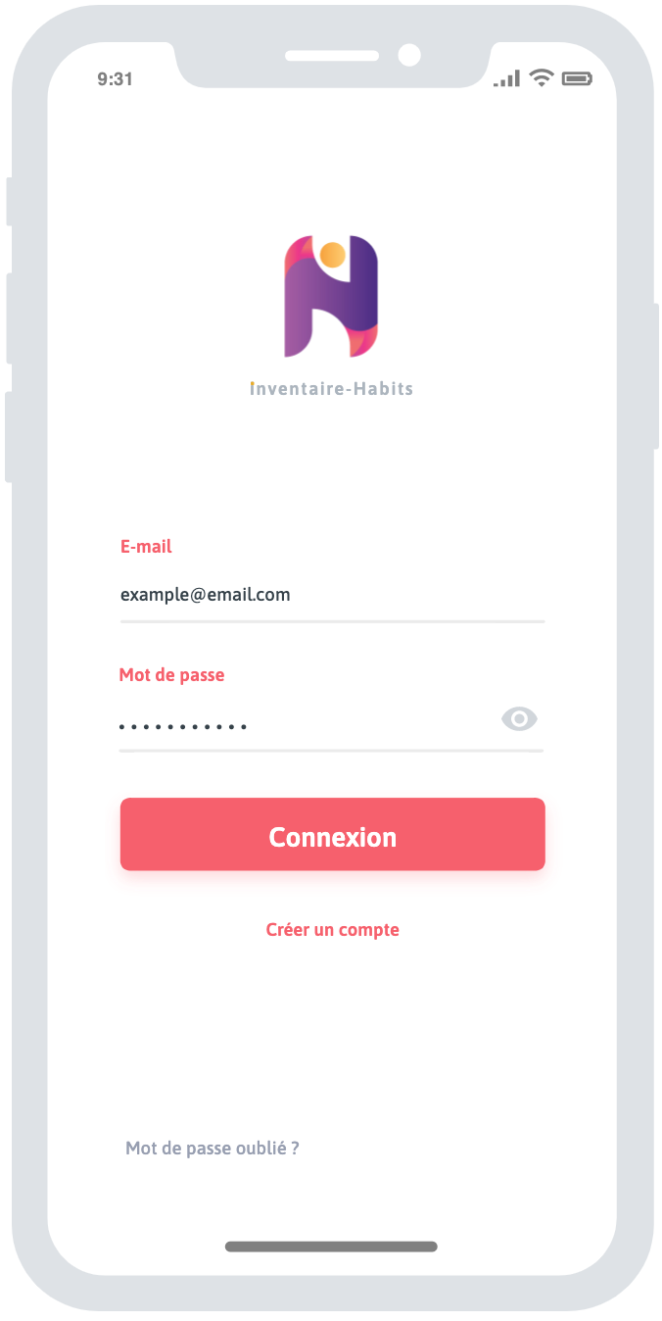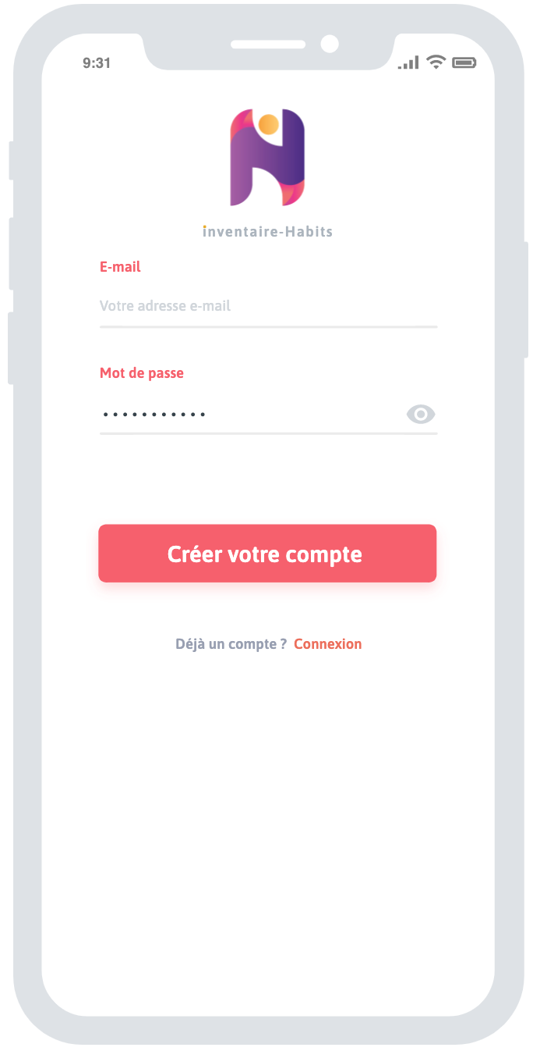

Bouton pour réinitialiser un mot de passe, si l’utilisateur l’a oublié

Bouton pour la création d’un compte

Bouton pour la connexion à un compte

Champ pour l’adresse mail

Champ pour le mot de passe du compte

Figure 2 Maquette : Page de connexion

Champ pour l’adresse mail

Champ pour le mot de passe du compte

Bouton pour retourner à la page connexion (Si l’utilisateur possède déjà un compte)

Bouton pour la création d’un compte

Figure 3 Maquette : Page de création de compte

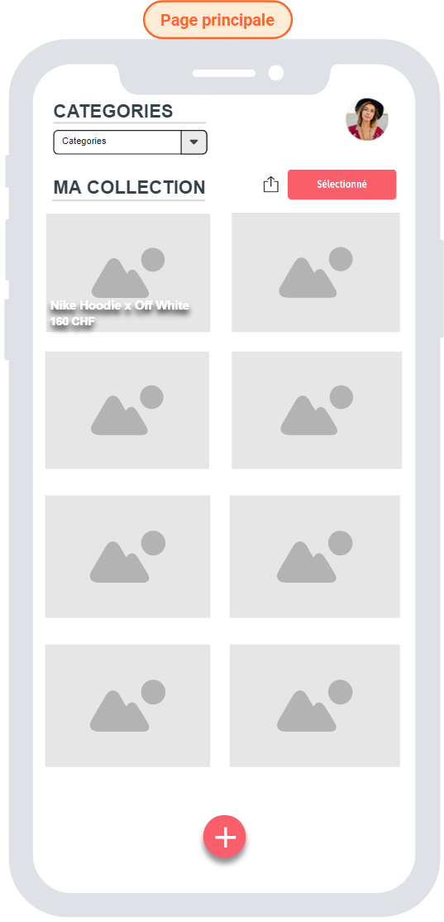

Bouton pour partager les articles sélectionnés.

Menu déroulant permettant la sélection de la catégorie d’article que l’on souhaite afficher.

Ex (T-shirt, Pull, Pantalon etc..)

Affichage d’un article, Image en fond avec le nom de l’article ainsi que son prix.

C’est un élément cliquable qui permet d’accéder à la page «  Détail d’article »

Bouton pour accéder à la page ajout d’un article.

Bouton pour accéder à la page « Profil »

Bouton qui active la possibilité de sélectionner des articles.

Figure 4 Maquette : Page principale de l'application

Affichage d’un article dans le « Feed »

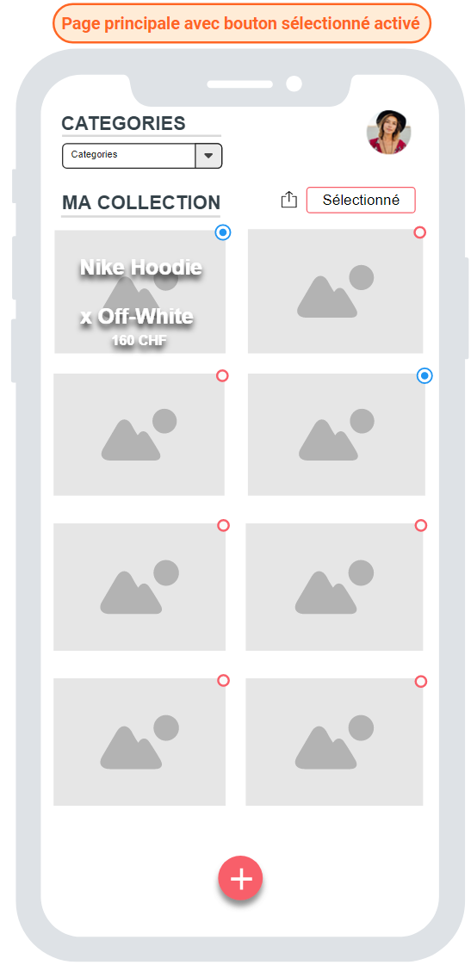

Figure 5 Maquette : Page principale de l'application (Bouton sélection activé)

Bouton radio sélectionné = Article sélectionné

Bouton « sélectionné » activé, les boutons radio sont apparus sur les articles.

Bouton radio non sélectionné = Article non sélectionné

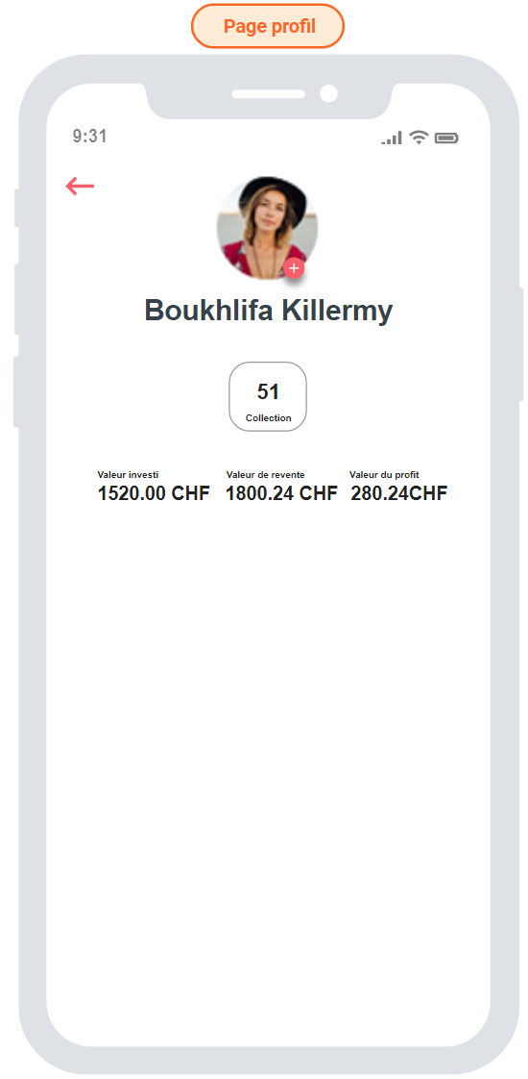

Figure 6 Maquette : Page du profil utilisateur

Différence entre le prix d’achats et le prix de revente des articles cumulés

Prix d’achats de tous les articles cumulés

Prix de reventes de tous les articles cumulés

Nombre d’articles que l’utilisateur collectionne.

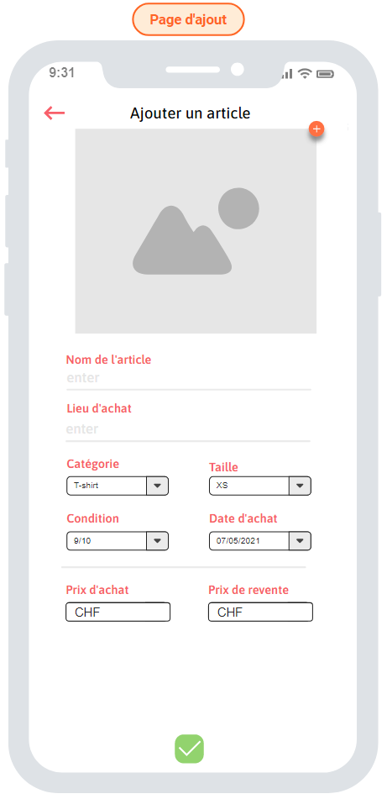

Figure 7 Maquette : Page ajout d'un article

Champ de texte pour le **nom de l’article** et son **lieu d’achat**

Bouton pour valider les informations saisies.

TextBox permettant la saisie du **prix d’achat** ainsi que le **prix de revente** d’un article.

Menu déroulant permettant de choisir la **condition** de l’article et un DateTimePicker pour la **date d’achat**.

Menus déroulant permettant de choisir la **catégorie** de l’article et sa **taille**.

Bouton permettant l’ajout d’une **image** dans la DB pour un article.

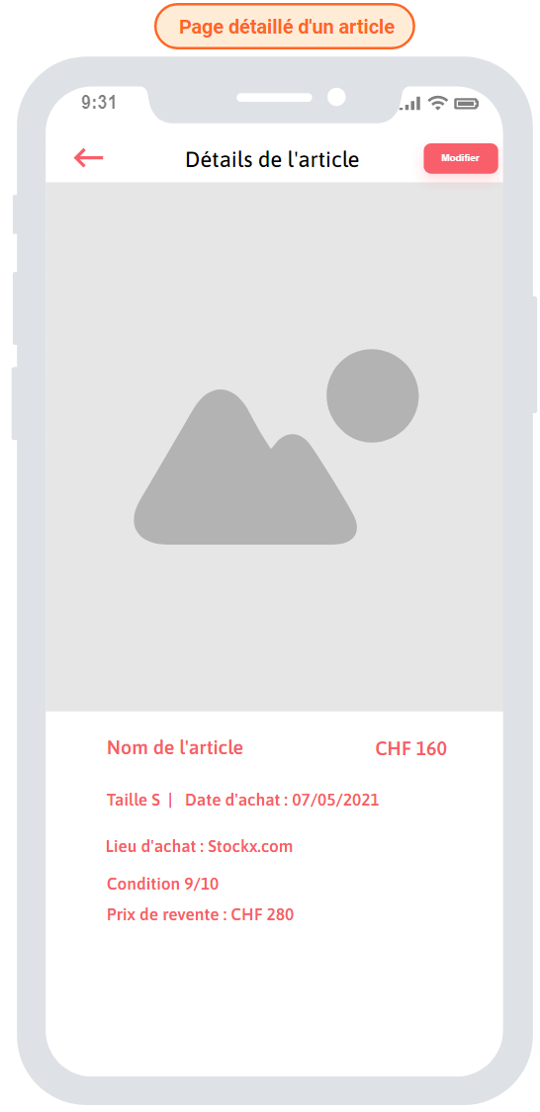

Affichage des informations de l’article

Affichage de l’image de l’article

Bouton retour à la page précédente

Bouton pour modifier les informations d’un article

Figure 8 Maquette : Page détail d'un article

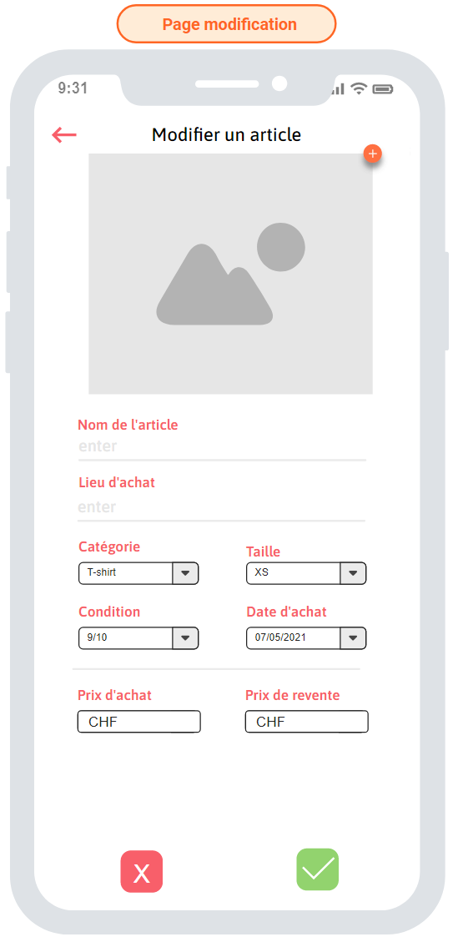

Bouton permettant la suppression de l’article

Modification des informations de l’article

Bouton permettant la validation des modifications des informations

Figure 9 Maquette : Page modification d'un article

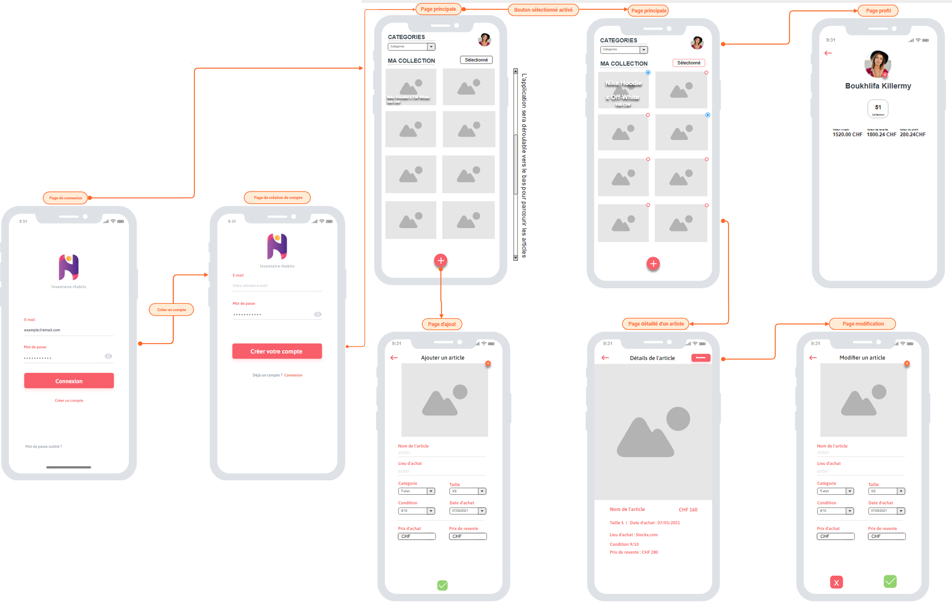

Figure 10 Maquette : Navigation de l'application

### Modèle Conceptuel des Données

**MCD**

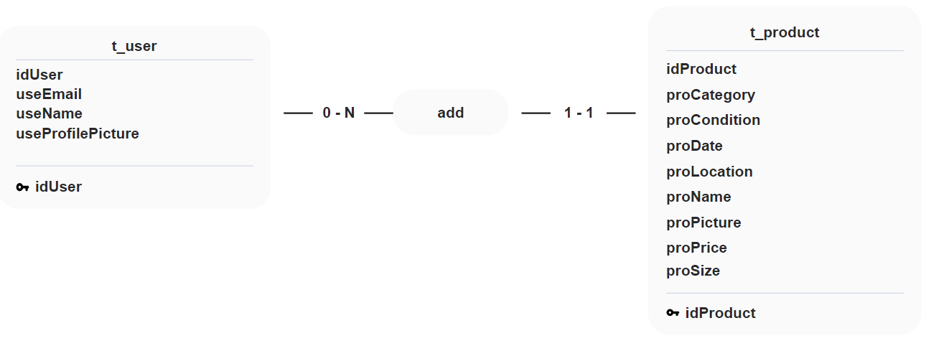

Figure 11 Maquette : Modèle conceptuel des données

### Besoins des utilisateurs

|  |  |
| --- | --- |
| ***Besoins des utilisateurs*** | **Page répondant à ces besoins.** |
| Enregistrement de ses informations. | Page création d’un compte/Base de donnée Firestore |
| Ajouts d’articles dans la collection de l’utilisateur | Page principale « Gallerie » pour parcourir et trier tous les articles de l’utilisateur à l’aide du bouton se trouvant sur la page principale.  Page détail d’un article, pour consulter en détail les informations concernant un article. |
| Modifier les informations d’un article | Page « Modification » permettant de modifier les informations d’un article, changer le nom, description, l’image etc. D’un article précédemment ajouté. |
| Supprimer un article de sa collection | Page « Modification » bouton permettant de supprimer un article. |
| Obtenir un bilan de la collection de l’utilisateur | Page « Profil » permettant à l’utilisateur d’obtenir des informations concernant sa collection complète. |
| Partager les articles ce trouvant dans la collection de l’utilisateur | Page « Principale – Galerie » Bouton sélection pour sélectionner plusieurs articles et partager leurs informations via E-mail, SMS, What’s App etc… |

## Stratégie de test

Les tests me permettront de savoir si mon projet se déroule correctement et de détecter d'éventuels problèmes survenus lors de la réalisation du projet.

J’effectuerais vers la fin de mon projet des tests afin de corriger de potentiels problèmes.

Les tests seront notés de la manière suivante :



* Test validé



* Test partiellement validé



* Test non validé

|  |  |  |  |
| --- | --- | --- | --- |
| Date | Description | Conséquence | Résultat |
| La date de réalisation du test | Description de l’élément testé sur le projet. | Que s’est-il passé durant le test. | Est-ce que le test est validé ou non. |

Les tests seront effectués manuellement sur l’application, ils seront réalisés dans l’ordre d’apparition des pages.

## Risques techniques

Concernant la complexité de ce projet, je risque d’avoir des difficultés quant aux gestions de données étant donné que c’est un élément que je n'ai jamais exploré dans une application IOS.

Lors de ce projet, je vais également devoir me documenter durant mes périodes de projet, mais aussi lors de mon temps libre afin de gagner du temps et me consacrer uniquement à la réalisation lorsque je me trouverais en période de projet.

Afin de faciliter le stockage des données, je compte réaliser une gestion des utilisateurs avec un système d’authentification à l’aide de Firebase, ce qui me permettrait d’utiliser Firebase pour stocker/modifier/supprimer mes données.

Le système d’authentification était le sujet sur lequel je me suis formé lors du pré-TPI, ce qui me faciliterait sa mise en place et me permettrait un gain de temps considérable.

## Planification

**Total Heures planifiées : 89h50 min**

**Projet du 05.05.2021 jusqu’au 04.06.2021**

Il y aura lors de ce projet **50%** de temps consacré à l’implémentation/réalisation de l’application.

**23%** de documentation, **20%** d’analyse des technologies liée au projet et sa conception.

Enfin, pour finir, je consacrerai **7%** de mon temps lors de ce projet à effectuer des tests sur mon application.

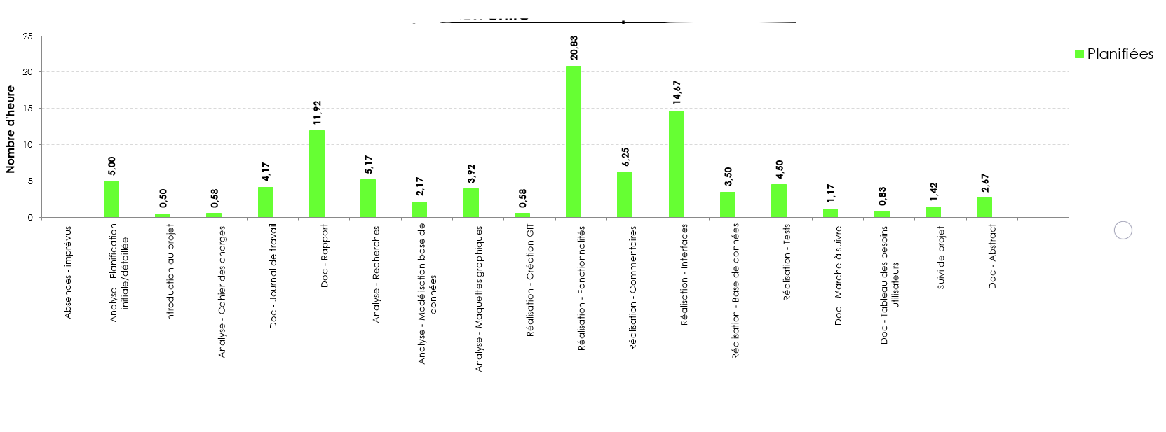

Figure 12 Graphique : Bilan de la planification initiale

## Dossier de conception

### Matériel Hardware / Système d’exploitation

1. **Ordinateur ETML - Windows 10 Education – Version 1909**

3,40 GHz Intel Core i7-6700 CPU

32 Go de mémoire RAM

1. **MacBook Pro - MacOS Big Sur – Version 11.3**

2,2 GHz Intel Core i7 quatre cœurs

16 Go de mémoire RAM / 1600 MHZ DDR3

Intel Iris Pro 1536 Mo

1. **Iphone 11 - IOS – Version 14.5.1**

Téléphone sur lequel l’application sera testée et devra être fonctionnelle.

### Logiciels

1. **Moqups.com / OverFlow.io / Adobe Photoshop 2020/ Lucidchart.com**

Outils utilisés pour la réalisation des maquettes graphiques de l’application, des modèles relationnels ainsi que les éléments visuels qui composeront l’application (Logo, Icône, Bouton etc.)

1. **Xcode – Version 12.5**

Outil utilisé pour le développement de mon application IOS

1. **Swift 5**

Langage de programmation avec lequel a été développé mon application.

1. **CocoaPods – Version 1.10.7**

Gestionnaire de dépendances, il m’a permis d’installer des API ou des éléments de différentes librairies pour réaliser mon application.

1. **Firebase – SDK (Software Development Kit) 8.0.0 IOS**

Service utilisé pour l’’hébergement et l’authentification au sein de mon application.

1. **GitHub / GitHub Desktop – Version 2.8.1**

Service d’hébergement de mon projet en ligne

(Répertoire : <https://github.com/KillermyB/TPI_inventaireHabits_BoukhlifaK>)

Outil permettant d’effectuer mes commits directement depuis mon bureau.

1. **FireBase – Firestore**

Service d’hébergement Cloud des données de mon application.

1. **Suite Office 365 – Version 2016**

Suites de logiciels utilisés pour la réalisation de ma documentation.(Microsoft Word, Excel, Outlook et Powerpoint)

1. **Scribens – Reverso Correcteur**

Outils de correction orthographique utilisés lors de la rédaction de la documentation de mon projet.

### Suivi de projet

Lors de ce projet, je vais permettre à mon chef de projet ainsi qu’aux experts de suivre mon projet en temps réel via un [répertoire Git](https://github.com/KillermyB/TPI_inventaireHabits_BoukhlifaK.git)[2] mis à jour quotidiennement.

Je remplirai également de manière quotidienne un journal de travail attestant de mon avancement dans le projet qui permettra de suivre les différentes tâches effectuées et finalement comparer ma planification de projet avec sa réalisation.

Je notifierai également mon chef de projet et mes experts chaque mercredi et vendredi en fin de journée afin de leur mettre à disposition la dernière version de mon rapport et de mon journal de travail quotidien.

### Base de données : Firebase

1. **Firebase Authentification**

Pour réaliser ce projet, j’ai utilisé le service d’authentification de Google : Firebase Authentification

Il fournit des services de backend, des SDK simples d’implémentation et une multitude de bibliothèques d’interface d’authentification. (Google, Facebook, Twitter, etc.)

J’ai implémenté pour mon projet l’authentification via une adresse-mail et un mot de passe, l’utilisateur peut donc créer son compte, il obtient alors un User-ID définit par Firebase.

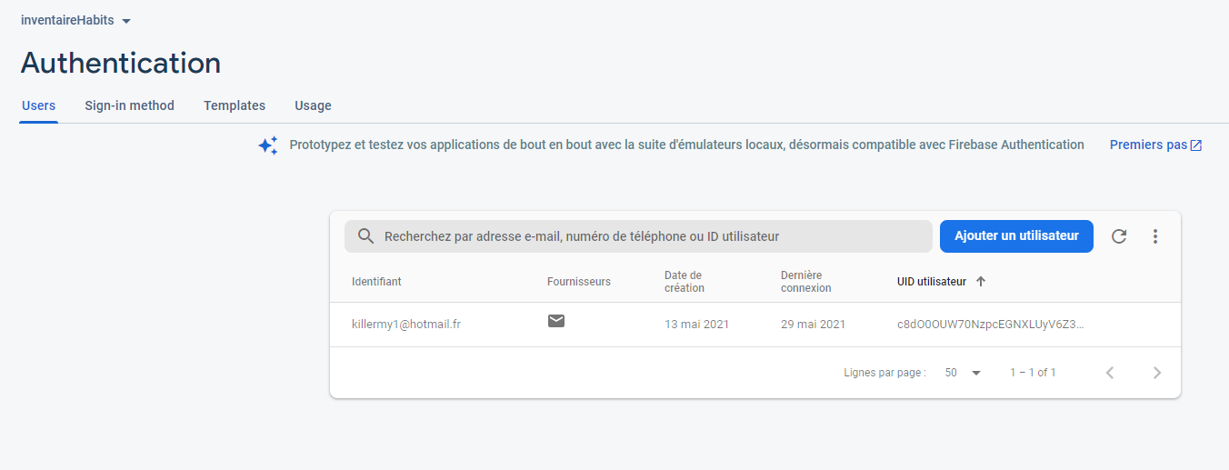Cet User-ID sera ensuite vérifié avec les informations de connexion par Firebase et elles seront renvoyées une fois vérifiées vers mon application pour confirmer la connexion ou refuser une connexion, ce qui me permet d’avoir une application sécurisée et fiable.

Figure 13 Firebase Authentification : Page contenant les Users

1. **Firebase – Firestore**

Concernant le stockage des données de mon application, j’ai utilisé un autre service de Firebase : Firestore Database

C’est une base de données cloud NoSQL qui a la particularité d’être flexible et évolutive.

J’ai utilisé un système de stockage orienté documents qui consistent à identifier un élément via une clé lié à une valeur, qui dans ce cas, est un document, dans le document, nous y stockons une liste de champs qui a une valeur associée.

Ces documents sont de type JSON.

Collection : t_product

Une collection peut contenir de multiples documents.

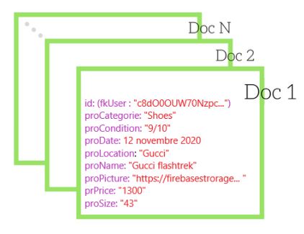

Figure 14 Firebase Firestore : Explication du stockage orienté "documents"

### Architecture du programme : Modèle-Vue-Contrôleur

Pour la réalisation de ce projet, j’ai utilisé l’architecture MVC qui consiste à diviser le développement d’une application en trois types de modules différents.

Les **Modèles** contiennent les données à afficher :

Figure 15 Architecture - Application : Modèle

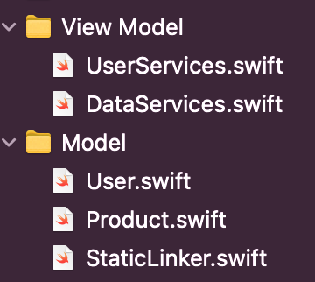

UsersServices.swift : C’est le modèle qui permet de récupérer les informations des utilisateurs dans la base de données Firebase Auth, c’est cette Class qui fait le lien entre l’application et Firebase.

DataServices.swift : c’est le modèle qui permet de récupérer les informations des articles dans la base de données Firestore.

C’est cette Class qui fait le lien entre l’application et Firebase.

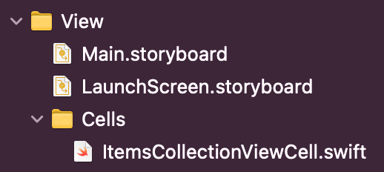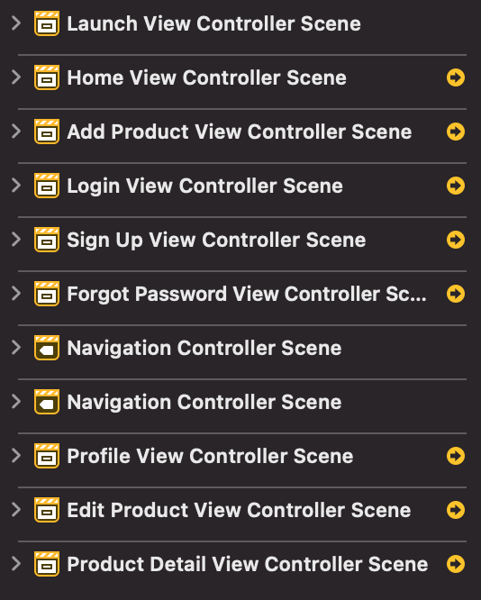

Figure 16 Architecture – Application : Vue - Dossiers

Figure 17 Architecture - Application : Vues de l’application

Les **Vues** contiennent la présentation de l’interface graphique, c’est ce que l’utilisateur verra lors de l’utilisation de l’application.

Ces différentes vues font partie de la « Main.storyboard » qui correspond à une page contenant tous les écrans de l’application, la gestion de la navigation entre les pages.

Il y a également la « LaunchScreen.storyboard » qui correspond à l’écran de chargement affiché à l’ouverture de l’application.

Et un dossier « Cells » contenant les éléments graphiques contenus dans une case d’article, elle est utilisée comme template d’affichage.

StaticLinker.swift, c’est la mise en place d’un lien statique permettant est l’appel depuis d’autres fonctions ou classes et qui permet de récupérer toutes les informations précédemment initialisées dans les pages Model : User et Product.

User.swift et Product.swift permet la structuration des données qui seront communiquées par l’utilisateur et l’ajout d’articles,etc.

C’est sur ces pages que sont définis les types (String, Double, Timestamp etc.) de chaque information a stocké dans les fichiers JSON.

Les Contrôleurs contiennent la logique concernant les actions effectuées par l’utilisateur.

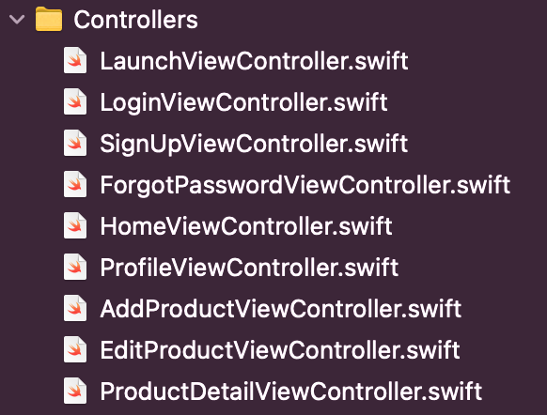

Figure 18 Architecture - Application : Contrôleurs - Dossier

Chacune des vues de mon application possède un contrôleur qui définit les actions effectué sur celui-ci.

Lorsqu’une action est effectuée sur un contrôleur, il donne l’information au modèle qui modifie les données selon l’action.

La vue lit ensuite les données du modèle pour les afficher.

### CocoaPods – Gestionnaire de dépendances

C’est un gestionnaire de dépendances au niveau de l’application pour Objective-C, Swift et tout autre langage s’exécutant sur le moteur d’exécution d’Objective-C.

Il permet de simplifier l’importation de différentes bibliothèques externes (frameworks), permettant d’ajouter des fonctionnalités ou des éléments à une application, et permet de mettre à jour simultanément l’ensemble des bibliothèques installés avec la commandes suivante : « pod update »

|  |  |
| --- | --- |
| **Pods installées** | **Description** |
| Firebase[3] | Importation du SDK Firebase |
| FirebaseAuth | Importation de la librairie concernant l’authentification Firebase |
| Firebase Core | Importation de la librairie concernant le noyau de Firebase |
| Firebase Firestore | Importation de la librairie concernant le service Firestore. |
| Firebase Storage | Importation de la librairie concernant le stockage Firebase. |
| IQKeyboardManagerSwift[4] | Importation de la librairie universelle permettant d’éviter les problèmes d’ouverture du clavier, et de superposition avec des éléments de l’application. |
| MBProgessHUD – 1.2.0[5] | Importation de la librairie permettant d’ajouter à une application un indicateur de progression.  Une solution native à Swift déjà existante UIProgressHUD, mais elle est mal documentée. |
| SDWebImage – 5.0[6] | Importation de la librairie permettant le téléchargement d’images asynchrone avec une prise en charge du cache en tant que catégorie UIImageView. |

### Cas d’utilisation

Figure 19 Maquette : Cas d'utilisation de l'application

### Modèle Logique de Données

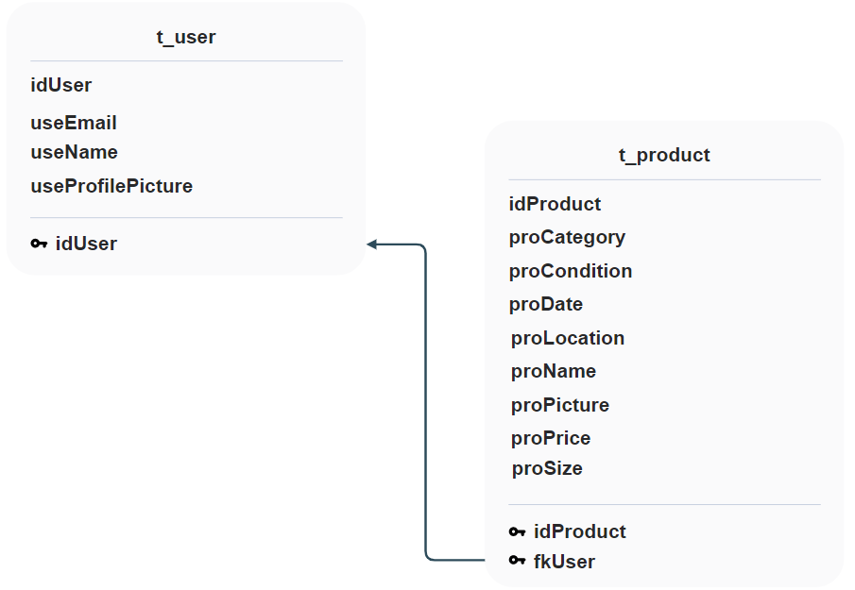

Figure 20 Maquette : Modèle logique des données



idUser : **Identifiant** de l’utilisateur dans la table

*Type String :*

useEmail : enregistrement du **mail** de l’utilisateur -

*Type String :*

useName : enregistrement du **nom** de l’utilisateur

*Type String :*

useProfilePicture : enregistrement **de l’image de profil** de l’utilisateur - String

idUser : Clé primaire de la **table t_user**



*Type number :*

*Type timestamp :*

*Type String :*

*Type String :*

*Type String :*

*Type String :*

*Type String :*

*Type String :*

proCatergory : enregistrement de la **catégorie de l’article** (T-shirt, etc.)

fkUser: **Clé étrangère** de la **table t_user**

idProduct: **Clé primaire** de la table **t_product**

proSize: enregistrement de la **taille de l’article** (XS, S, M etc.)

proPrice: enregistrement du **prix de l’article**

proPicture: enregistrement de **l’image de l’article**

proName: enregistrement du **nom de l’article** (Hoodie Dior« CD », Vest Louis Vuitton)

proLocation: enregistrement du **lieu d’achat de l’article**

proDate : enregistrement de la **date d’achat** **de l’article**

proCondition : enregistrement de la **condition de l’article** (10/10 Neuf, 5/10 Usée etc.)

idProduct : **Identifiant** du produit (Article) dans la table

# Réalisation

## Liste des fichiers : Répertoire

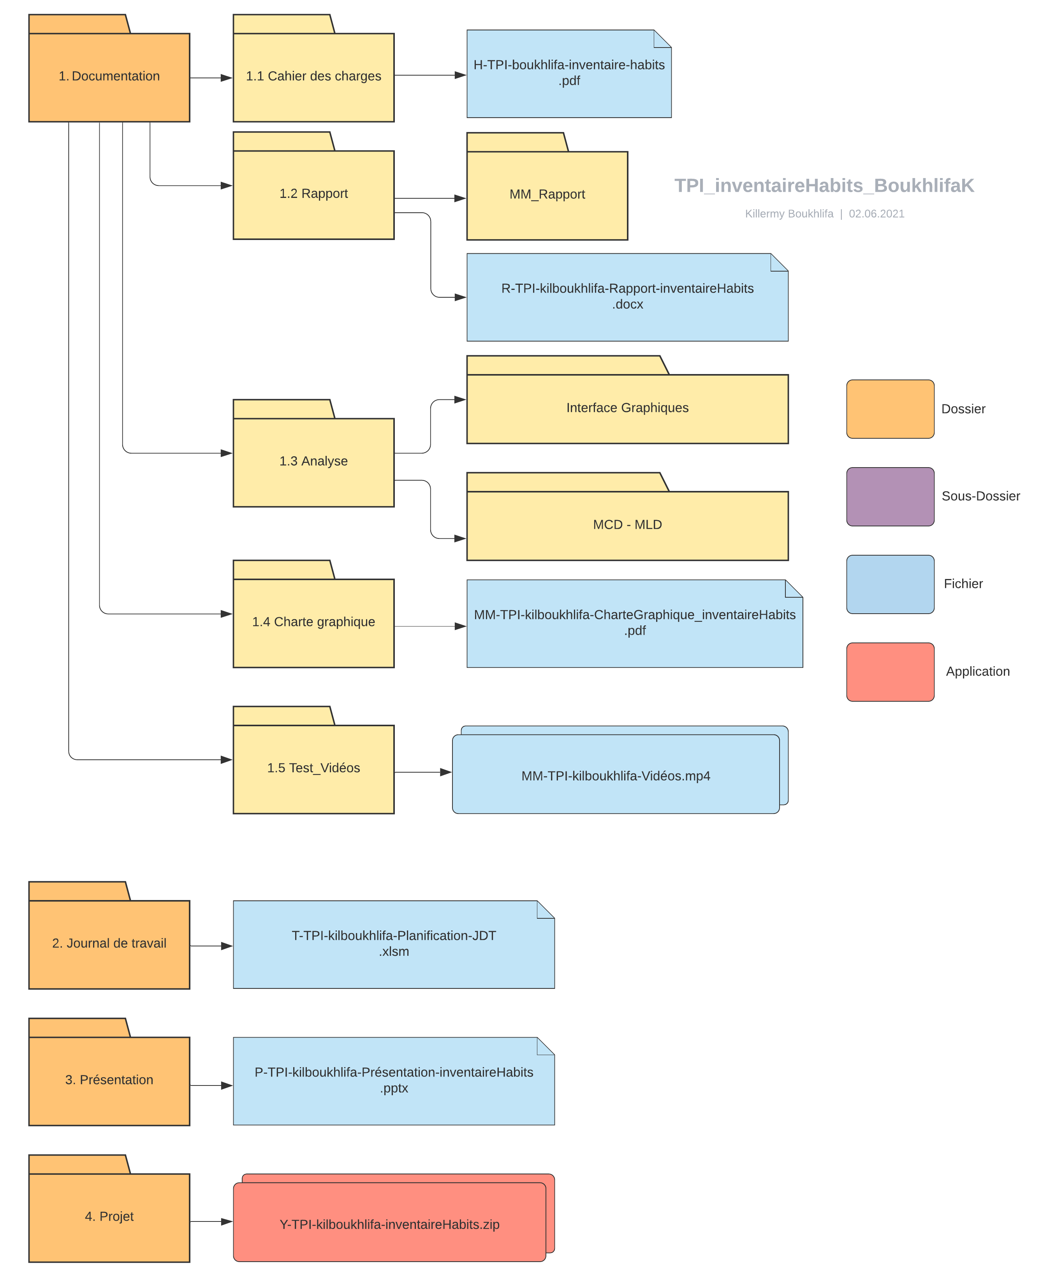

Figure 21 Répertoire : Projet

## Liste des fichiers : Code source

Figure 22 Répertoire : Application

**« Pods » contient les pods installés dans le projet.**

**« Products » contient l’application.**

**Contient les propriétés du projet lié à Firebase.**

**Contient les informations de l’application.**

**Contient les images/icônes de l’application.**

**« Cells » contient le template des cases d’articles.**

**« View » contient les différentes vues de l’application.**

**« Utilities » contient des utilitaires pour l’application.**

**« Model » contient les liens avec la base de données Firebase.**

**« Controllers » contient la gestion des actions effectuées par l’utilisateur.**

*Contient l’affichage de la page de lancement.*

*Contient l’ensemble des pages de l’application.*

*Contrôleur de la page détail d’un article.*

*Contrôleur de la page modification d’un article.*

*Contrôleur de la page principale.*

*Contrôleur de la page mot de passe oublié.*

*Contrôleur de la page de création d’un compte.*

*Contrôleur de la page de lancement.*

**« ViewModel » contient les liens avec la base de données Firebase.**

*Établie le lien statique entres les classes*

*Structure les données de les articles (définit les types etc.)*

*Structure les données de l’utilisateur (définit les types etc.)*

*Récupère les informations de la table t_product.*

*L’application exécutable.*

*Contrôleur de la page ajout d’un article.*

*Contrôleur de la page profil de l’utilisateur.*

*Contrôleur de la page de connexion.*

*Récupère les informations de la table t_user.*

**« Inventaire Habits » contenant l’ensemble des fichiers de l’application.**

*Contient le design de certains éléments.*

*Contient la configuration de l’application.*

*Est responsable de l’affichage de l’application.*

*Gère la configuration du date time picker et des UIViewController.*

## Firebase : Authentification

Pour commencer l’application, j’ai mis en place un système d’authentification, il m’a fallu premièrement lier mon application avec la base de données Firebase et récupérer les informations d’un utilisateur qui se connecte avec la fonction **sign In.**

J’ai donc importé les modules liés à Firebase, ensuite, j’ai défini la fonction SignIn, en initialisant que c’était une connexion par e-mail et que les informations saisîtes doivent être un e-mail et un mot de passe.

Enfin, on lit la collection « t-user » lié à l’authentification, on sélectionne l’user actuel en comparant avec les informations présente dans la base de données.

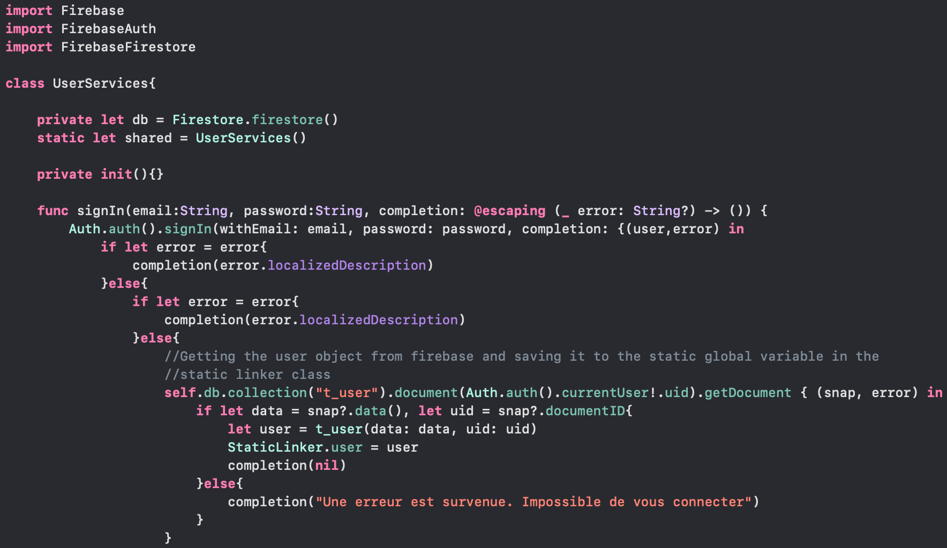S’il y a un problème de connexion, le message d’erreur « Impossible de se connecter » apparaît.

Figure 23 View Model : UserServices.swift

Classe objet de l’utilisateur, instancier avec les attributs correspondant à ceux de la base de données propre à l’id User connecté. Cela permet le stockage en format JSON.

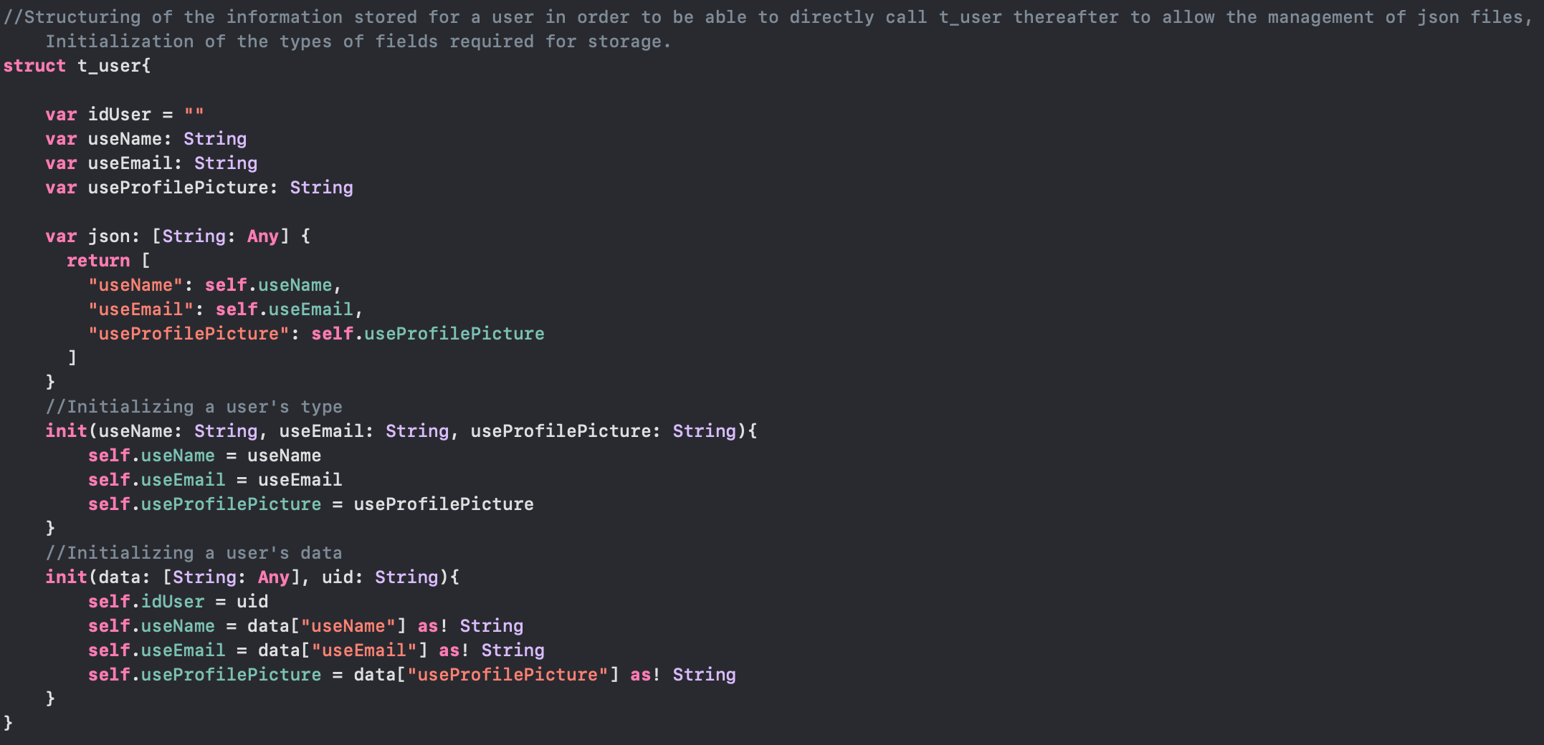

Figure 24 Model : User.swift

Fonction **signUP** de la page, initialise les champs :**email**, **password** et **name** en texte.

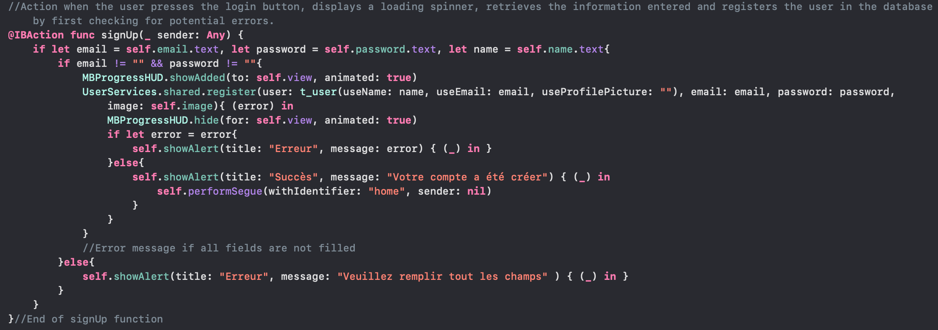Si l’e-mail et le mot de passe contiennent des informations de connexion correctes, alors j’utilise le framework : **MBProgressHUD** pour indiquer à l’utilisateur que l’application vérifie les informations saisies, le compte est ensuite créé et l’utilisateur est redirigé sur la page principale de l’application en étant connecté automatiquement.

Figure 25 SignUpViewController.swift

## Firebase : Firestore

**2**

**1**

Figure 27 ViewModel : DataServices.swift

Figure 26 Model : Product.swift

1. Classe objet d’un article, instancier avec les attributs correspondant à ceux de la base de données propre à l’id User connecté.

Cela permet le stockage en format JSON.

1. Récupération de l’id des articles appartenant à un utilisateur dans « View Model – DataService » et fonction pour la suppression d’un produit.

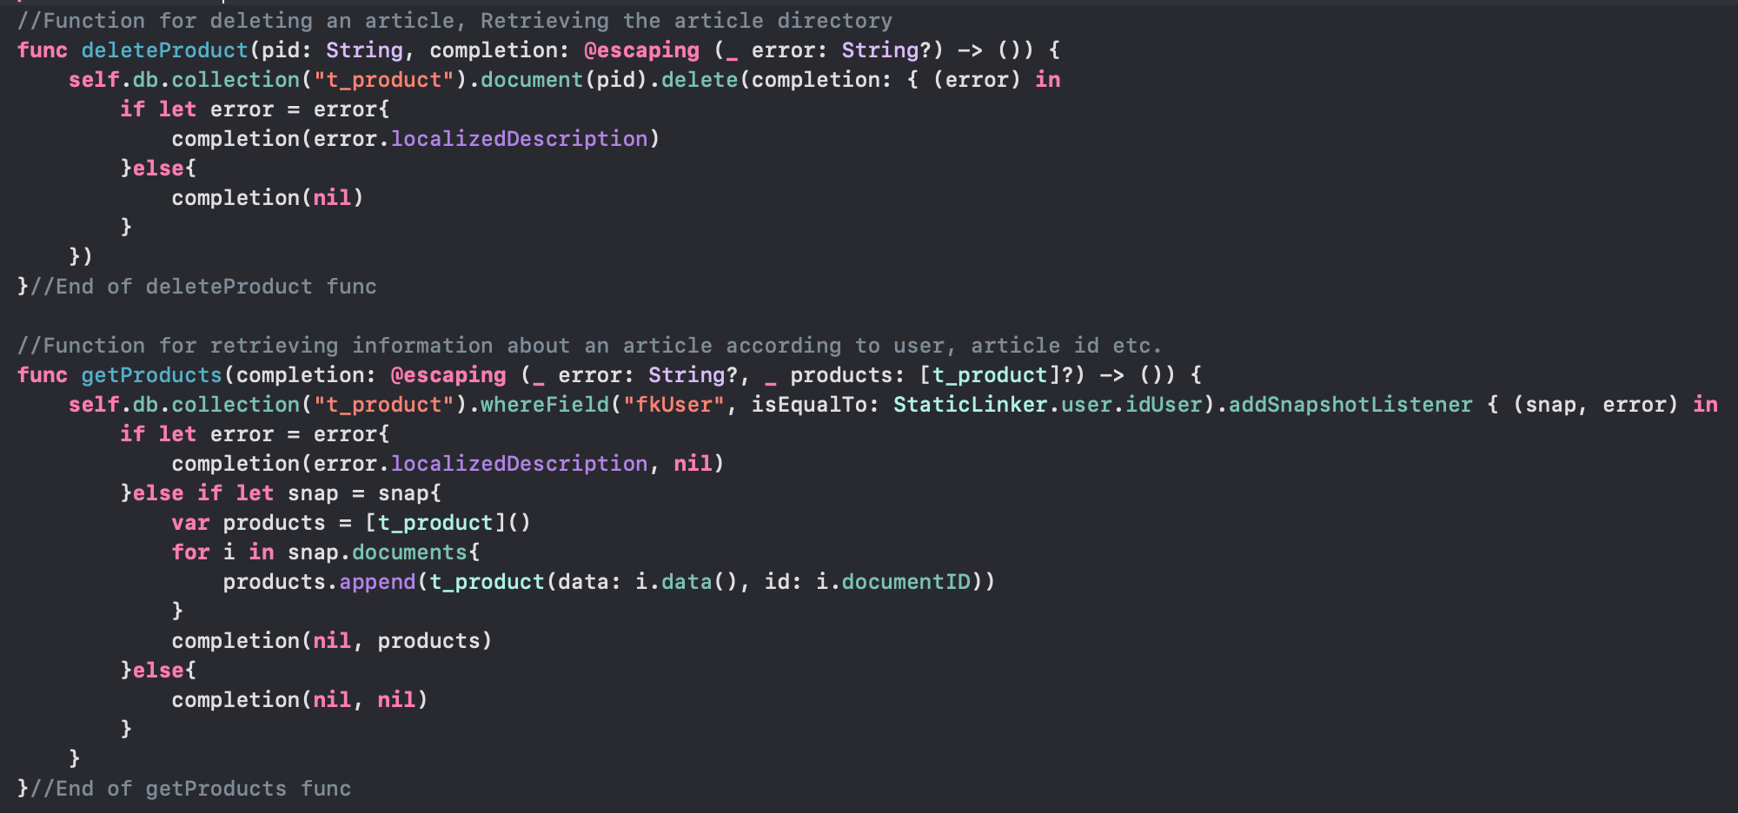

## Créations des cellules d’article

Lors de la conception des cases d’articles, j’ai rencontré quelques difficultés, étant donné que je ne connaissais pas parfaitement les possibilités offertes par l’outil de développement XCode et l’interface Builder, j’ai eu de mal à concevoir comment j’allais mis prendre afin d’afficher des cases, qui s’ordonneront seules lors d’ajouts de nouveaux articles.

C’est à ce moment que j’ai découvert l’objet : UICollectionView[7] c’est un objet qui permet de gérer une collection ordonnée d’éléments de données et les présente à l’aide de mises en pages personnalisables.

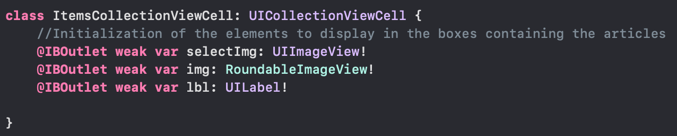J’ai donc créé une cellule type « cell s » contenant une image, une image d’icône arrondie et un label.

Figure 27 Controller : Cells - Class ItemsCollectionViewCell

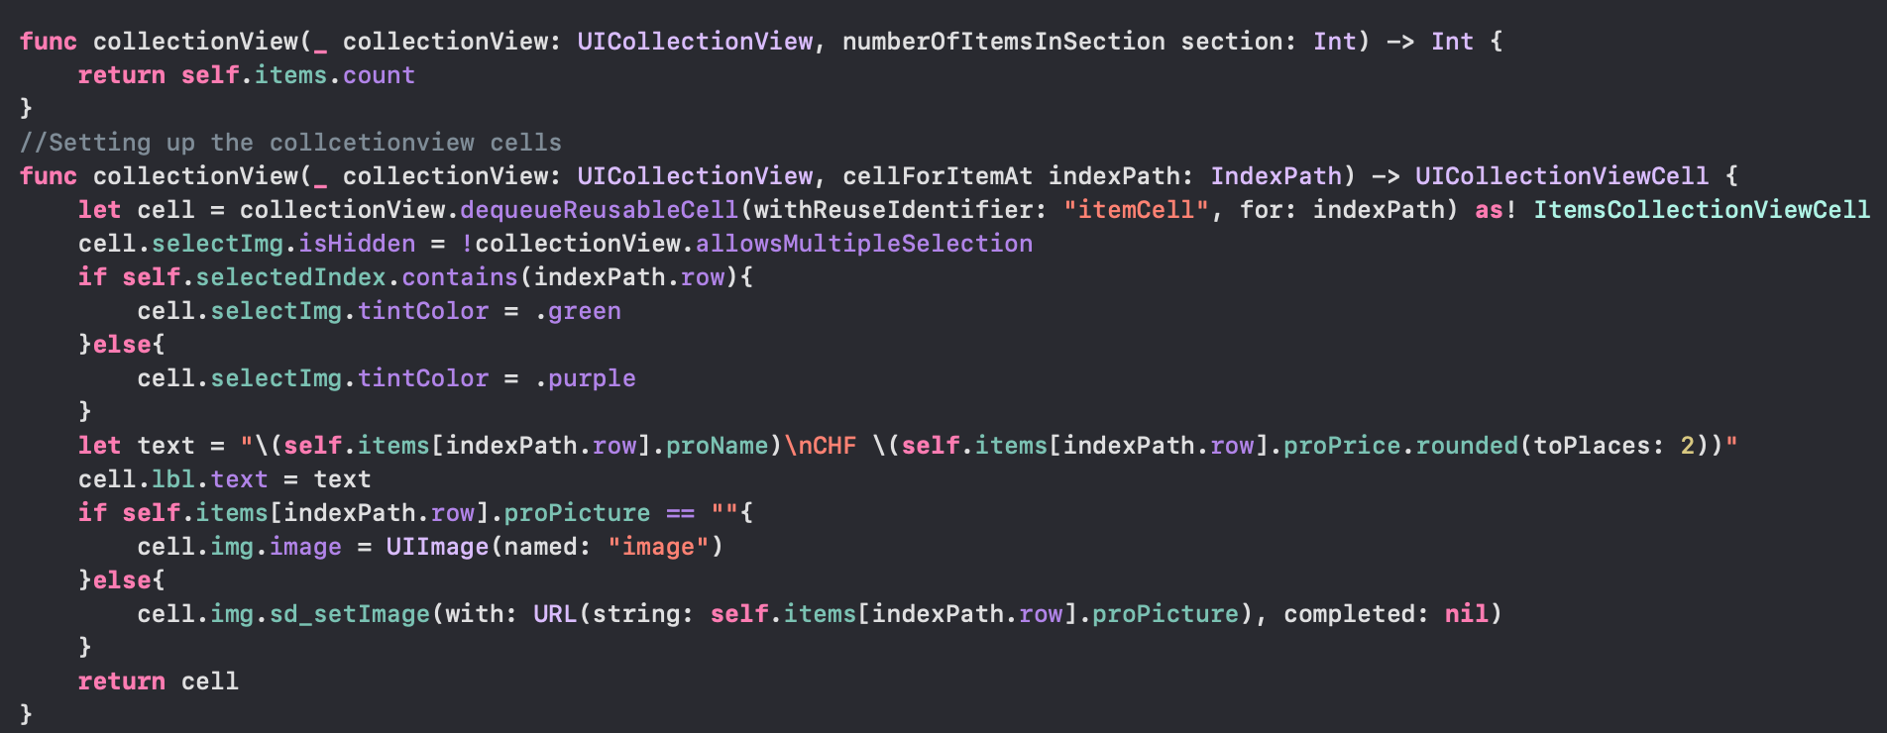Désormais, la cellule type est créée, j’ai ensuite appelé cette cellule dans l’UICollectionView de cette manière :

Figure 28 Controller : HomeViewController.swift - Func collectionView

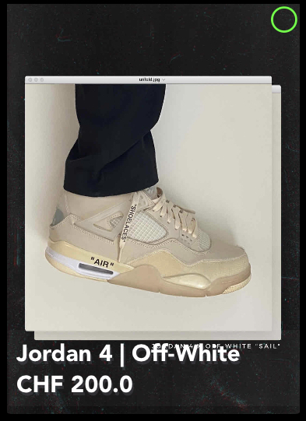J’ai défini dans un premier temps une fonction permettant de compter le nombre « d’items » présents dans la collection view, j’ai ensuite initialisé les données à remplir dans les cellules en utilisant l’index des items :

indexPath.row -> proPicture, proName, proPrice (arrondie à deux unités après la virgule.)

Et j’ai géré la gestion de la sélection multiple, lorsqu’un utilisateur appuie sur le bouton « Sélectionné » les cercles de sélections apparaissent sur les cellules, et j’utilise « selectedIndex » afin de savoir si l’article est sélectionné ou non, la couleur du cercle de sélection change également.

Voici une cellule d’exemple contenant un article avec une photo, un nom et un prix. Elle a été sélectionnée pour un partage, c’est indiquer par le cercle vert.

Figure 29 Application : Cellule exemple

## Gestion des catégories

Ce fût une fonctionnalité relativement simple à implémenter, cependant je l’ai trouvé intéressante.

En premier lieu, il m’a fallu intégrer le framework « DropDownMenu », j’ai ensuite dû initialiser les différents éléments contenus dans le menu déroulant.

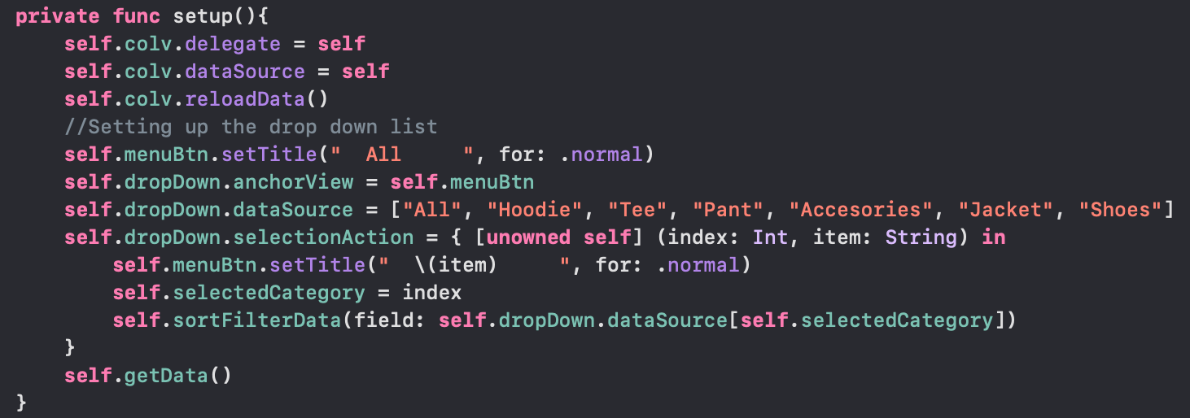dataSource = [« All », « Hoodie » etc.], je définis ensuite un index en fonction de la catégorie que j’attribue à selectedCategory :

Figure 30 Controller : HomeViewController.swift - Func setup

Ensuite dans la fonction sortFilterData, je définis que si la catégorie sélectionnée est « All » alors je récupère tous les articles de l’utilisateur pour les afficher dans l’ordre d’ajout sur l’application en rechargeant les données.

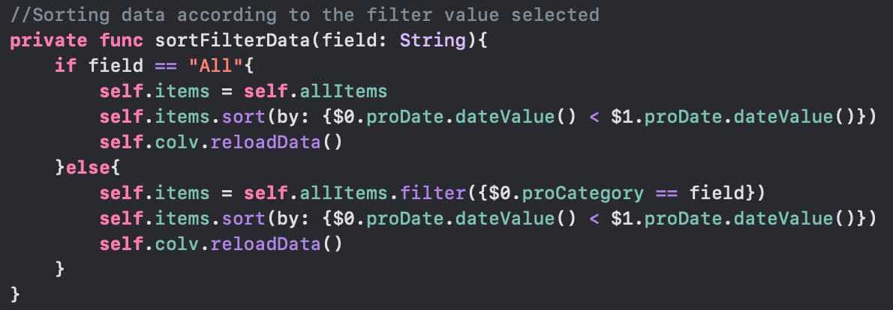Et si, une autre catégorie est sélectionnée alors je récupère les éléments de la catégorie que je trie également dans l’ordre d’ajout en rechargeant les données.

Figure 31 Controller : HomeViewController.swift - Func sortFilterData

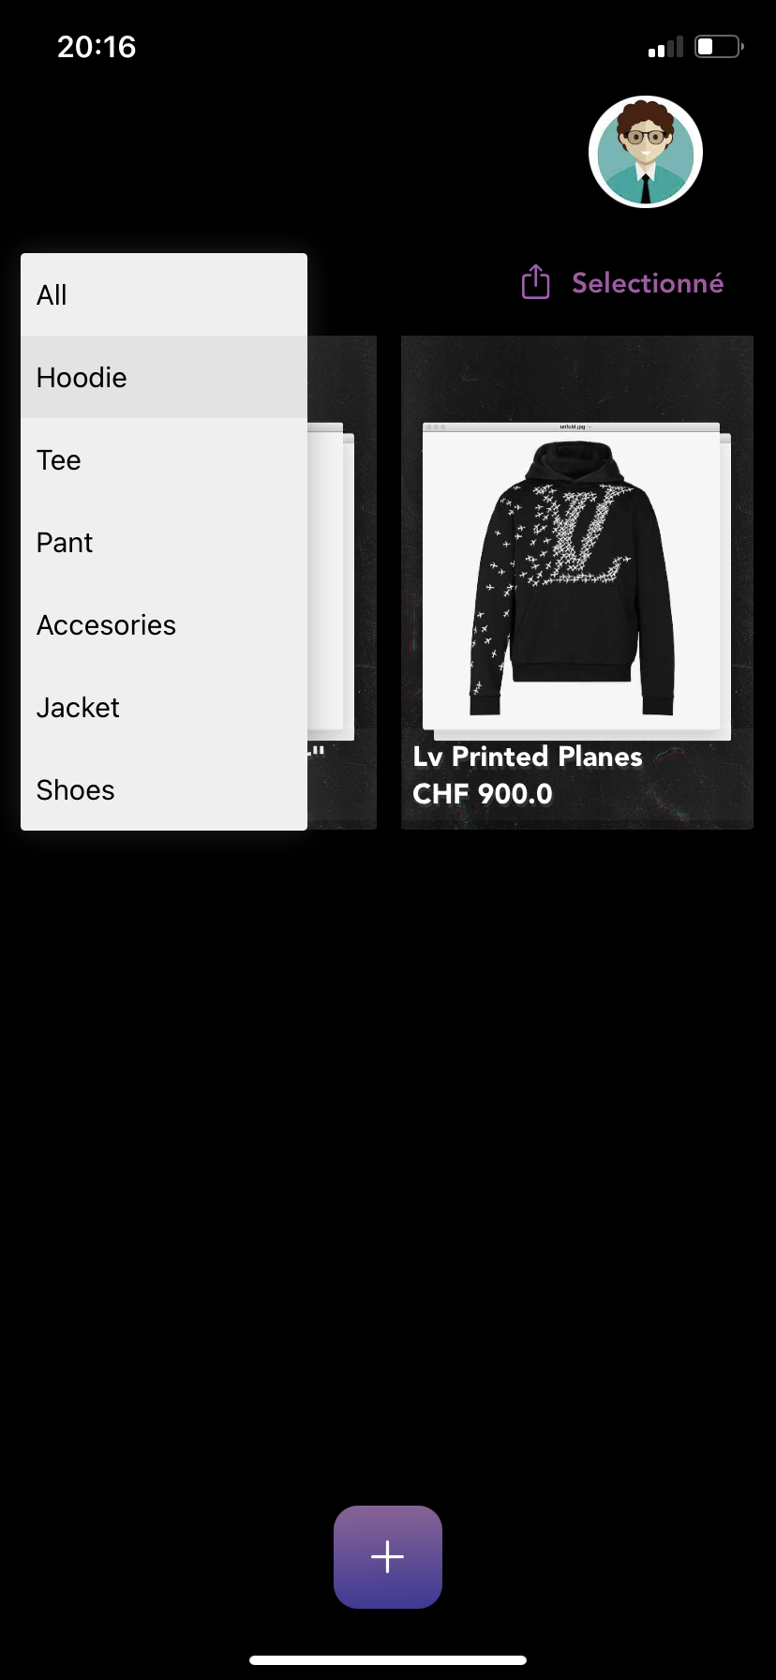

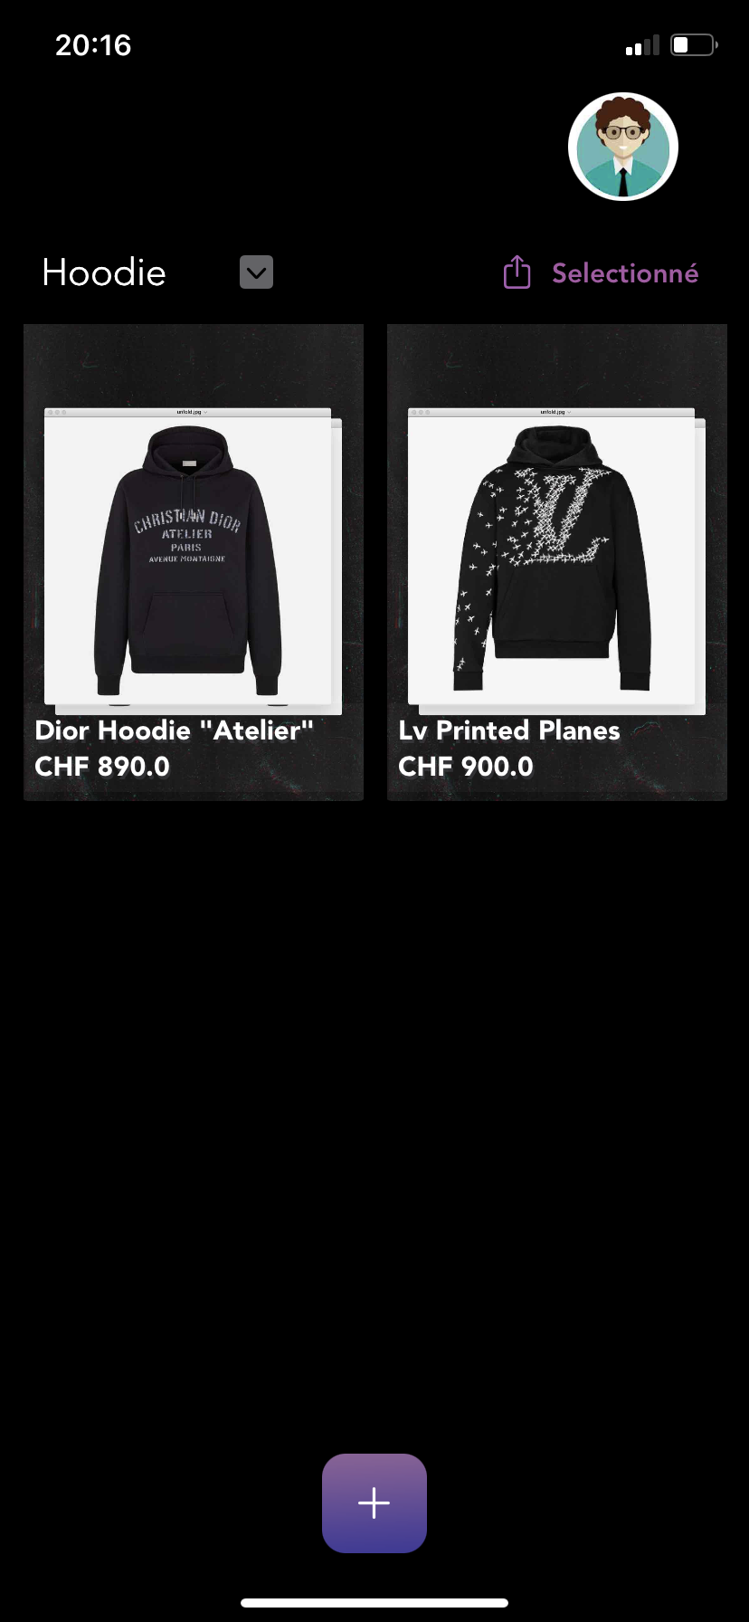

Figure 32 Application : Bouton sélection des catégories.

Figure 33 Application : Menu déroulant des catégories.

## Versions du projet

Les versions du projet sont disponibles sur le Git du projet, en consultant l’historique des push, il est possible de retourner à toutes les versions existantes du projet et consulter les différentes modifications effectuées.

## Base de données : Firebase

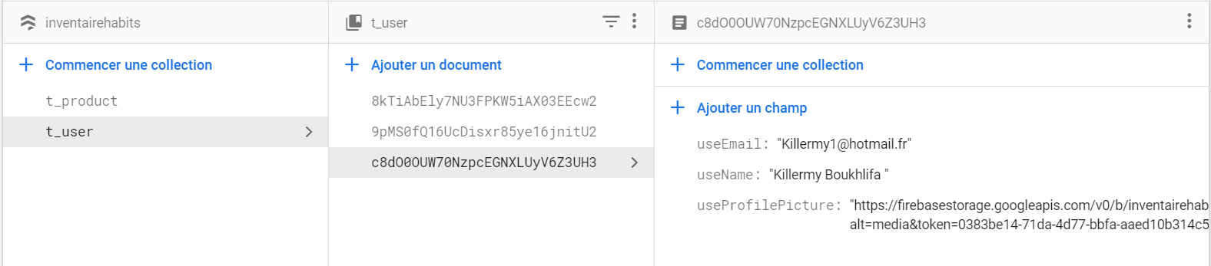**Collection t_user :**

Figure 34 Firebase : Collection t_user

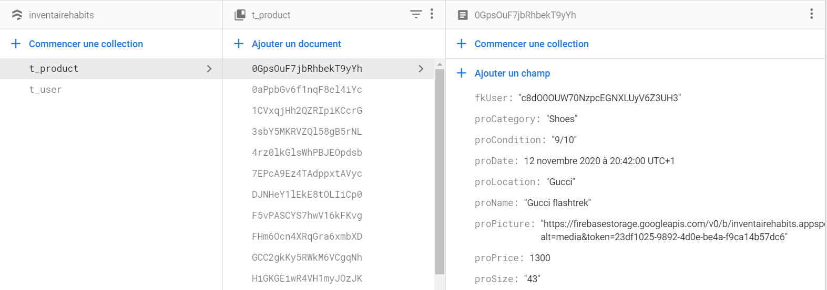**Collection t_product :**

Figure 35 Firebase : Collection t_product

## Charte graphiques : Application

J’ai réalisé une charte graphique de l’application, elle se trouve dans le dossier :

1.4 Charte_graphique - > [MM-tpi-boukhlifa-CharteGraphique_inventaireHabits.pdf](../1.4%20Charte%20graphique/MM-tpi-boukhlifa-MGraphique_inventaireHabits.pdf)

## Description des tests effectués

Ces tests seront effectués afin de vérifier que le projet fonctionne correctement.

Les tests seront notés de la manière suivante :



* Test validé



* Test partiellement validé



* Test non validé

|  |  |  |
| --- | --- | --- |
| **Description** | **Conséquence** | **Résultat** |
| **Page connexion**   * Bouton mot de passe oublié et créer un compte | Les boutons « mot de passe oublié » et « créer un compte » redirige correctement vers leurs pages respectives.  Voir : 6.3 Dossier des test |  |
| * Connexion d’un utilisateur | Lorsqu’un utilisateur, saisie les informations de connexion d’un compte existant, il est correctement redirigé vers la page principale de l’application propre à son compte.  Voir : 6.3 Dossier des test |  |
| * Erreur indiquée lors de la saisie des informations de connexion. | Si l’utilisateur saisi des informations de connexion erroné, un pop-up lui indiquant apparaît.  Voir : 6.3 Dossier des test |  |
| **Page création d’un compte**   * Ajout d’une image de profil | Lorsque l’utilisateur sélectionne une image dans sa pellicule ou prend une photo, elle est ajoutée comme image de profil.  Voir : 6.3 Dossier des test |  |
| * Saisies des informations enregistrées et création d’un compte possible. | La création d’un compte est possible, et les informations sont correctement sauvegardées.  Voir : 6.3 Dossier des test |  |
| * Bouton retour | Le bouton retour redirige sur la page « Connexion »  Voir : 6.3 Dossier des test |  |

|  |  |  |
| --- | --- | --- |
| **Page mot de passe oublié**   * Saisi de l’e-mail | L’application vérifie qu’un e-mail est saisi et s'il correspond à un e-mail existant alors un mail est envoyé à l’utilisateur.  Voir : 6.3 Dossier des test |  |
| * Possibilité de modifier son mot de passe | Lorsque l’utilisateur reçoit l’e-mail, il a la possibilité de modifier son mot de passe.  Voir : 6.3 Dossier des test |  |
| **Page principale**   * Bouton profil / Affichage de la photo de profil | Le bouton profil contient la photo de profil et il redirige l’utilisateur sur la page profil.  Voir : 6.3 Dossier des test |  |
| * Liste des articles affichés | Sur la page principale, les articles de l’utilisateur sont affichés lors de la connexion.  Voir : 6.3 Dossier des test |  |
| * Articles cliquables pour accéder à la page détaillée de l’article | Lorsqu’un utilisateur clique sur un article, il est redirigé vers la page détails de l’article correspondant.  Voir : 6.3 Dossier des test |  |
| * Bouton d’ajout d’un article | Le bouton « + » en bas de l’écran redirige vers la page d’ajout d’un article.  Voir : 6.3 Dossier des test |  |
| * Bouton sélection d’un article * Possibilité de partager un article | Lorsque l’utilisateur appuie sur le bouton « Sélectionné », la possibilité de sélectionner différents articles (bouton radio sur la case) lui permet ensuite de partager les informations des articles sous forme de textes.  Voir : 6.3 Dossier des test |  |
| * Possibilité de trier les articles par catégorie | Un menu déroulant est activable sur la page principale, il permet de sélectionner les différentes « catégories » d’articles.  Voir : 6.3 Dossier des test |  |
| **Page détails d’un article**   * Bouton retour | Le bouton « retour » redirige correctement l’utilisateur sur la page principale.  Voir : 6.3 Dossier des test |  |
| * Image de l’article * Nom de l’article * Lieu d’achat * Catégorie de l’article * Taille * Condition de l’article * Date d’achat * Prix d’achat | La page détails d’un article contient toutes les informations prévues.  Voir : 6.3 Dossier des test |  |
| * Bouton modification de l’article | La page détails d’un article contient un bouton pour modifier un article, et le bouton redirigie l’utilisateur sur la page modification d’un article.  Voir : 6.3 Dossier des test |  |
| **Page ajout d’un article**  Champs d’informations :   * Image de l’article * Nom de l’article * Lieu d’achat * Catégorie de l’article * Taille * Condition de l’article * Date d’achat * Prix d’achat | La page ajouts d’un article permet d’ajouter un article à la base de données comprenant toutes les informations prévues.  Voir : 6.3 Dossier des test |  |
| * Bouton ajout | Le bouton « Validation » ajoute correctement l’article à la base de données, avec toutes les informations précédemment saisies par l’utilisateur.  Voir : 6.3 Dossier des test |  |
| * Bouton retour | Le bouton « retour » redirige correctement l’utilisateur sur la page principale.  Voir : 6.3 Dossier des test |  |
| **Page modification d’un article**  Champs d’informations modifiables :   * Image de l’article * Nom de l’article * Lieu d’achat * Catégorie de l’article * Taille * Condition de l’article * Date d’achat * Prix d’achat | La page de modification d’un article permet de modifier toutes les informations de l’article et les réenregistre sur la base de données.  Voir : 6.3 Dossier des test |  |
| * Bouton enregistré les modifications | Le bouton « Enregistrer » enregistre les informations modifiées de l’article et les réenregistre dans la base de données.  Voir : 6.3 Dossier des test |  |
| * Bouton suppression de l’article | Le bouton « Supprimer » supprime l’article de la base de données via son ID.  Voir : 6.3 Dossier des test |  |
| * Bouton retour | Le bouton « retour » redirige correctement l’utilisateur sur la page détails d’un article.  Voir : 6.3 Dossier des test |  |
| **Page profil**   * Affichage des informations de l’utilisateur | La page profil de l’application, affiche correctement la photo de profil correspondante à l’utilisateur, ainsi que son nom et son adresse e-mail.  Voir : 6.3 Dossier des test |  |
| * Modification de l’image de profil de l’utilisateur | La photo de profil de l’utilisateur est modifiable et s’enregistre dans la base de données.  Voir : 6.3 Dossier des test |  |
| * Statistiques détaillés des articles disponibles dans la collection de l’utilisateur | Cette fonctionnalité était une fonctionnalité supplémentaire,  Je n’ai pas pu les afficher sous le format que j’aurais souhaiter (Graphiques), cependant j’ai ajouté la valeur totale de la collection de l’utilisateur ainsi que le nombre d’article qu’il possède.  Voir : 6.3 Dossier des test |  |

## Erreurs restantes

De mon point de vue, il existe une erreur qui n’entraîne pas de problème en rapport avec les fonctionnalités, simplement un problème d’affichage, j’ai utilisé un framework : « DropdownMenu » cependant je n’ai pas eu l’opportunité de me documenter sur la limitation de taille des menus déroulant.

Le problème se situe sur la page d’ajout d’un article et celle de modification d’un article, ayant des champs avec de nombreuses possibilités comme la taille des chaussures, le menu apparaît et prend une place conséquente sur ces pages :

Figure 36 application : Menu déroulant - Erreur d'affichage

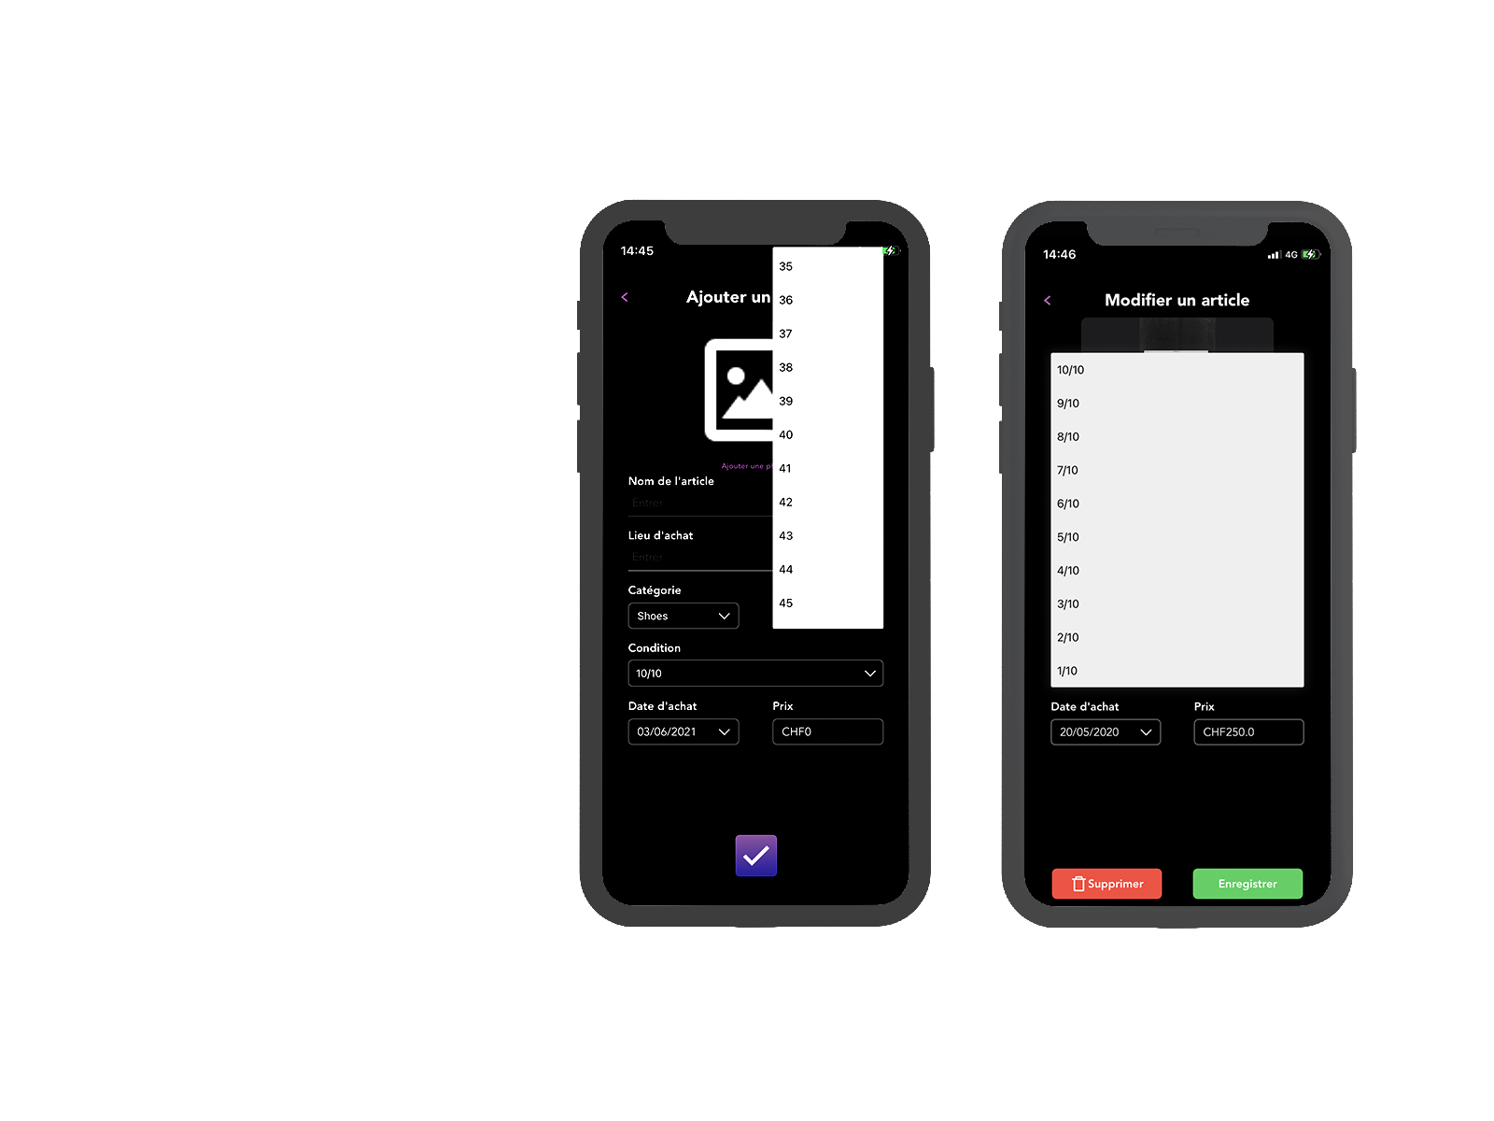

Les menus incluent la possibilité d’être défilés de bas en haut, je pense qu’il me faudrait 1 demi-journée pour trouver un moyen de redimensionner les différents menus déroulants de l’application.

En attendant, les menus déroulants fonctionnent malgré ce problème d’affichage.

## Liste des documents fournis

* Cahier des charges – 06.05.2021
* Planification initiale – 06.05.2021
* Journal de travail – 04.06.2021
* Maquettes de l’application – 10.05.2021
* Rapport du projet – 04.06.2021
* Abstract/résumé du projet – 04.06.2021
* Normes de codages ETML – V.3.5.0
* Images du projet – 04.06.2021
* Code source de l’application – V.6 – 04.06.2021
* Charte graphique de l’application – 02.06.2021
* Manuel d’utilisation de l’application – 04.06.2021

# Conclusion

## Bilan des fonctionnalités demandées

Concernant les fonctionnalités demandées, toutes les fonctionnalités présentes dans le cahier des charges ont été implémentées dans l’application.

Cependant dans un souci d’optimisation et d’amélioration, lorsque j’ai commencé le projet, je me suis rendu compte qu’implémenté un système de compte utilisateur rendrait mon travail plus simple et augmenterait la viabilité de l’application alors j’ai ajouté cette fonctionnalité supplémentaire.

J’envisage d’améliorer par la suite cette application, je pense qu’elles porteraient sur :

* L’ajout de différentes animations,lorsque l’utilisateur sélectionne un article, appuie sur un bouton, etc.
* Modélisation de boutons correspondant à la charte graphique.
* Ajouter un lien afin de retrouver un article sur Internet.
* Partage des articles avec leurs photos.

Ensuite, les statistiques, je pense qu’il serait possible de rajouter des informations comme le prix de reventes potentielles d’un article, ce qui permettrait ensuite de comparer l'investissement initial, le gain potentiel et la valeur actuelle de la collection des utilisateurs.

## Bilan personnel

Ce projet m’a permis de visualiser ce que le monde professionnel attend d’un jeune informaticien, que ce soit grâce aux critères TPI ou aux dialogues avec mes experts et mon chef de projet.

J’ai rencontré quelques difficultés lors de la réalisation de ce projet, les cellules d’articles m’ont causé quelques problèmes et j’ai trouvé ça très intéressant d’approfondir jusqu’à réussir finalement à obtenir le rendu désiré.

J’ai apprécié réaliser cette application, le sujet concernait l’une de mes passions ce qui constituait donc une motivation supplémentaire. Ce projet m’a permis d’améliorer ma méthode de travail de manière générale, et d’apprendre de nombreuses choses dans le développement d’applications IOS, mais aussi dans l’utilisation d’un répertoire Git.

Finalement, le point négatif que j’ai pu constater me concernant, c’était le remplissage du journal de travail quotidien et structuré, j’ai des difficultés pour retranscrire précisément ce que j’effectue dans la journée, mais ce projet m’a permis de travailler sur ce point.

## Bilan de la planification

Lors de la réalisation de ce projet, il me semble que j’avais relativement bien planifié mon temps, si je devais le refaire, j’essayerai de m’organiser mieux quant à l’ordre de réalisation des tâches et je planifierai plus de temps pour l’interface afin d’améliorer l’intuitivité de l’application ainsi que son aspect visuel global.

Réalisées

|  |  |  |  |
| --- | --- | --- | --- |
| **Total heures planifiées** | **89h50min** | | |
| **Total heures réalisées** | **89h50min** |  |  |

# Annexes

## Résumé du projet Inventaire Habits

**Situation de depart**

Dans le cadre de ma formation d’informaticien, en vue d’obtenir un CFC, j’ai dû réaliser une application IOS en 90 h pour confirmer les compétences acquises durant mes 4 années d’études à ETML.

Ce projet consiste à créer une application mobile permettant à un utilisateur de gérer et d’inventorier sa garde-robe d’habits et chaussures.

L’utilisateur devra pouvoir ajouter/modifier / supprimer/partager un article, les articles seront affichés sous forme de collection triable par catégorie.

**Mise en œuvre**

Pour réaliser ce projet, j’ai utilisé la méthodologie de travail dit « En cascade ». J’ai commencé par diviser en étape ce projet afin de le planifier de manière optimale : l’analyse du cahier des charges, la planification initiale, la conception de l’application, des maquettes, j’ai choisi d’utiliser le service Firebase pour ma base de données de type No SQL, j’ai réalisé le MCD et le MLD de la base de données, j’ai étudié les besoins des utilisateurs et enfin j’ai établi une stratégie de test.

Concernant le suivi de mon projet, j’ai utilisé un répertoire Git via l’application GitHub Desktop ce qui m’a permis de mettre à disposition des experts des mises à jour régulières attestant de l’avancer de mon projet, mais j’ai aussi tenu à jour un journal de travail.

Finalement, j’ai réalisé mon application selon l’architecture MVC, en utilisant l’outil de développement XCode offrant l’accès à Interface Builder pour l’interface graphique, au fur et à mesure du développement, j’effectuais des tests sur un Iphone 11

**Résultat**

L’application est fonctionnelle à 100 %, la totalité des fonctionnalités/objectifs du cahier des charges ont été implémentés.

L’aspect graphique de l’application est améliorable, certains objets pourrait être modifié pour harmoniser l’ensemble de l’application.

Lors de la réalisation, j’ai mis en place un système de compte via une authentification par courriel et mot de passe, ce qui constitue une fonctionnalité supplémentaire importante.

Le répertoire du projet est disponible à cette adresse : <https://github.com/KillermyB/TPI_inventaireHabits_BoukhlifaK>

## Webographie

* <https://app.moqups.com/> - Site internet utilisé pour la réalisation des maquettes graphique.
* <https://lucid.app/> - Site internet utilisé pour la réalisation des maquettes graphiques.
* <https://firebase.google.com/> Documentation officiel pour le dévelopement avec Firebase.
* <https://www.apple.com/chfr/swift/> Documentation officiel pour le dévelopement swift
* <https://www.youtube.com/channel/UCnksRRifsSCGUZpQukUKAyg>, Chaîne Youtube : IOS Academy, consultation de différents tutoriels.
* <https://developer.apple.com/> Documentation pour les développeurs Apple.
* <https://www.youtube.com/channel/UCLbjUgzAH_8lNQ9vlStdGdg>

Chaîne Youtube : Code Pro, consultation de différents tutoriels.

* <https://www.youtube.com/channel/UCInZ_vHHL4gfHGiuKo1zkkg> Chaîne Youtube : Replicode, consultation de différents tutoriels.
* <https://www.youtube.com/channel/UCbTw29mcP12YlTt1EpUaVJw> Chaîne Youtube : Sean Allen, consultation de différents tutoriels.
* <https://www.youtube.com/user/CodeWithChris> Chaîne Youtube : CodeWithChris, consultation de différents tutoriels.

## Table des illustrations

Figure 1 Modèle en cascade - Page wikipédia 11

Figure 2 Maquette : Page de connexion 12

Figure 3 Maquette : Page de création de compte 13

Figure 4 Maquette : Page principale de l'application 14

Figure 5 Maquette : Page principale de l'application (Bouton sélection activé) 15

Figure 6 Maquette : Page du profil utilisateur 16

Figure 7 Maquette : Page ajout d'un article 17

Figure 8 Maquette : Page détail d'un article 18

Figure 9 Maquette : Page modification d'un article 19

Figure 10 Maquette : Navigation de l'application 20

Figure 11 Maquette : Modèle conceptuel des données 21

Figure 12 Graphique : Bilan de la planification initiale 23

Figure 13 Firebase Authentification : Page contenant les Users 25

Figure 14 Firebase Firestore : Explication du stockage orienté "documents" 26

Figure 15 Architecture - Application : Modèle 27

Figure 16 Architecture – Application : Vue - Dossiers 27

Figure 17 Architecture - Application : Vues de l’application 27

Figure 18 Architecture - Application : Contrôleurs - Dossier 28

Figure 19 Maquette : Cas d'utilisation de l'application 29

Figure 20 Maquette : Modèle logique des données 30

Figure 21 Répertoire : Projet 31

Figure 22 Répertoire : Application 32

Figure 23 View Model : UserServices.swift 33

Figure 24 Model : User.swift 33

Figure 25 SignUpViewController.swift 34

Figure 26 Model : Product.swift 34

Figure 27 Controller : Cells - Class ItemsCollectionViewCell 35

Figure 28 Controller : HomeViewController.swift - Func collectionView 35

Figure 29 Application : Cellule exemple 35

Figure 30 Controller : HomeViewController.swift - Func setup 36

Figure 31 Controller : HomeViewController.swift - Func sortFilterData 36

Figure 32 Application : Bouton sélection des catégories. 36

Figure 33 Application : Menu déroulant des catégories. 36

Figure 34 Firebase : Collection t_user 37

Figure 35 Firebase : Collection t_product 37

## Dossier des tests

Vous trouverez dans le répertoire du projet sous « 1.Documentation » dans le sous-dossier :

« Test_Vidéos » les tests réalisés sous forme de courtes vidéos ou de captures d’écrans provenant de l’application.

## Archives du projet

Vous pouvez retrouver le dossier d’archivage sur le GitHub du projet en suivant ce lien : <https://github.com/KillermyB/TPI_inventaireHabits_BoukhlifaK>

Vous pourrez y retrouver toutes les informations importantes du projet.

## Planification – Journal de travail

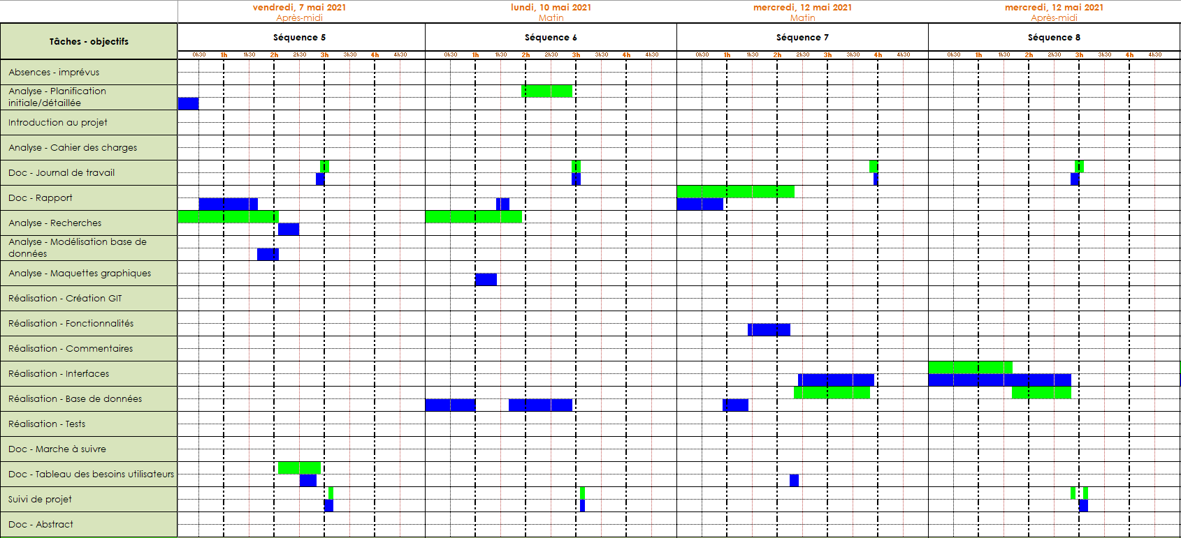

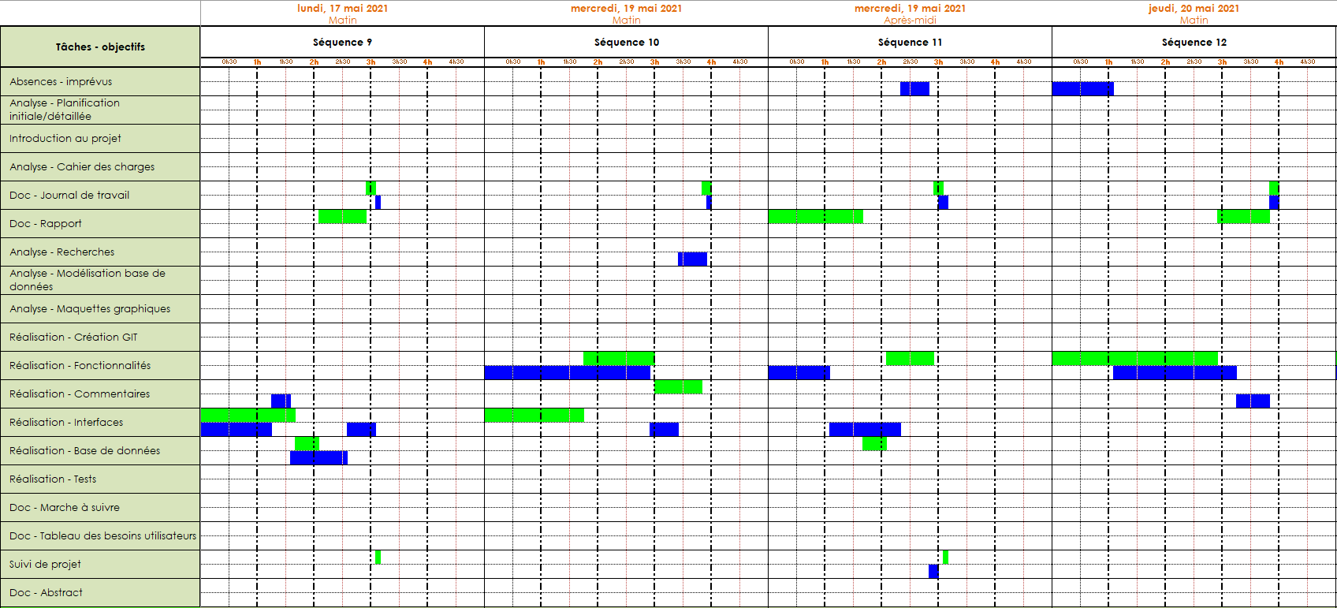

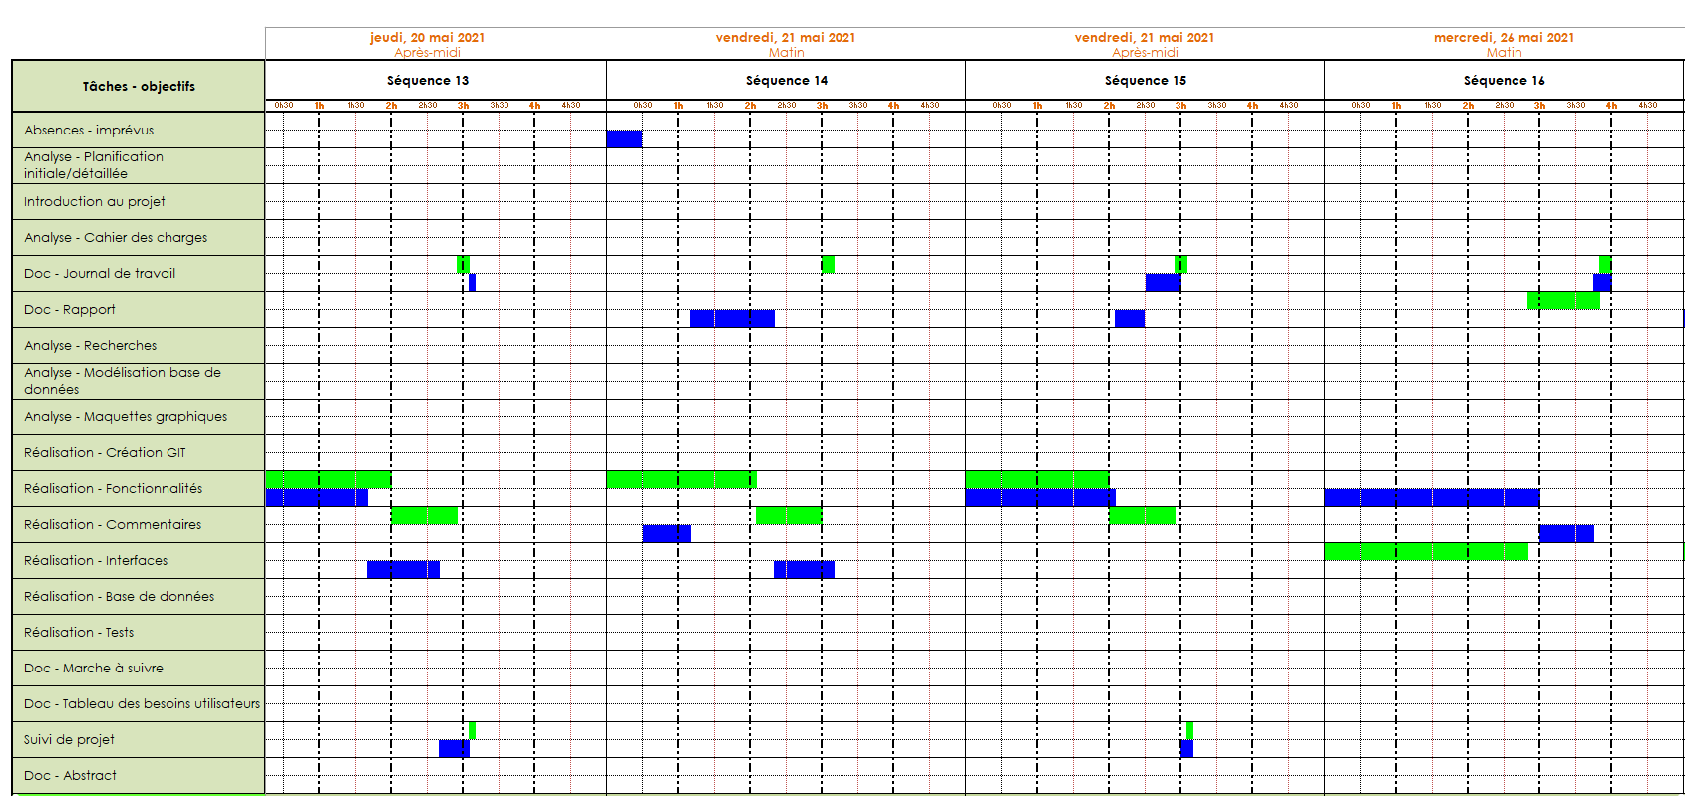

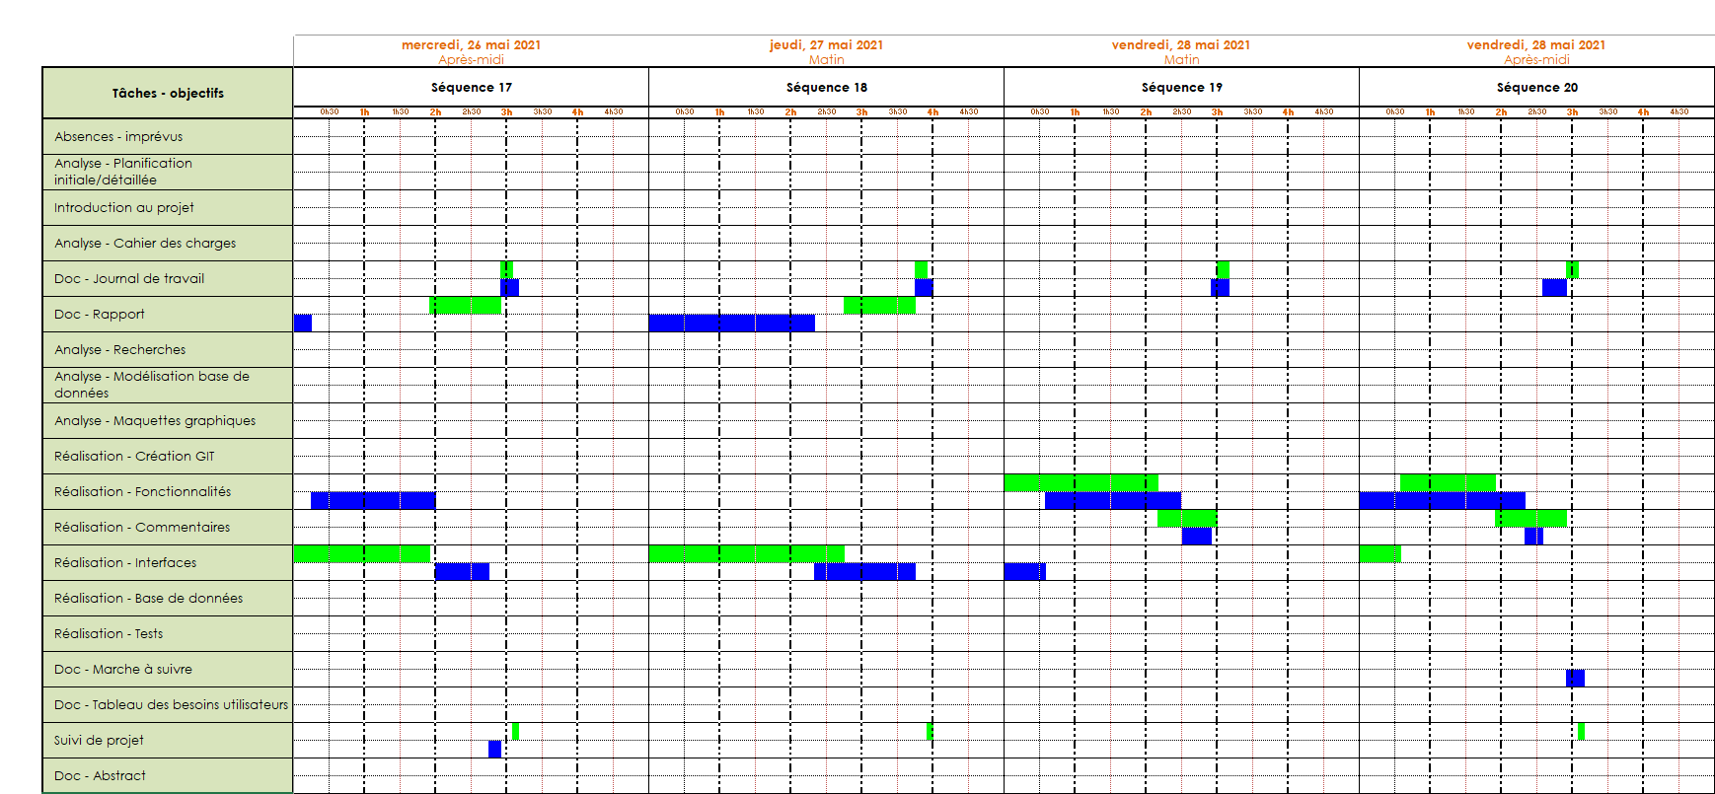

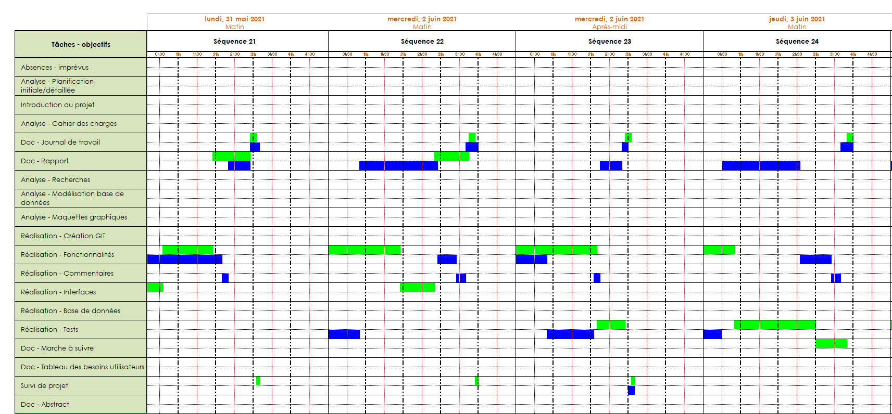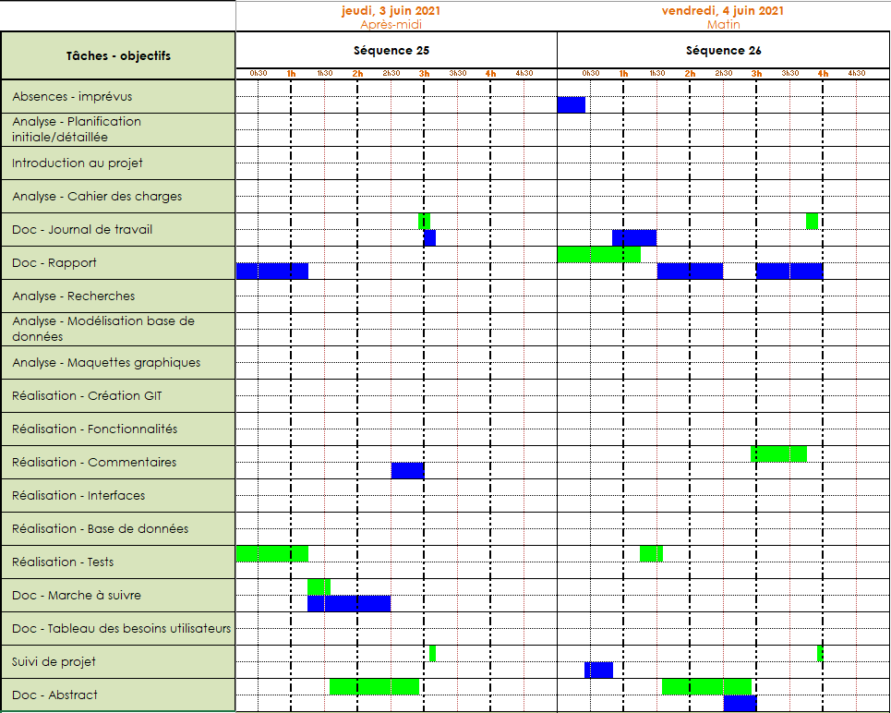

## Journal de travail

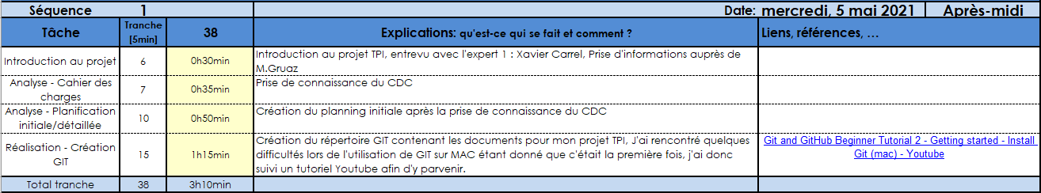.

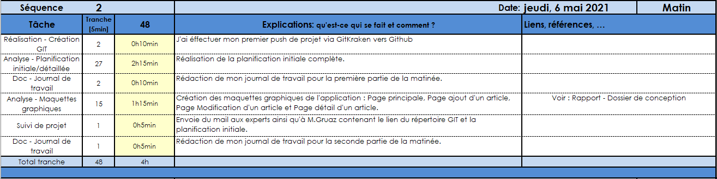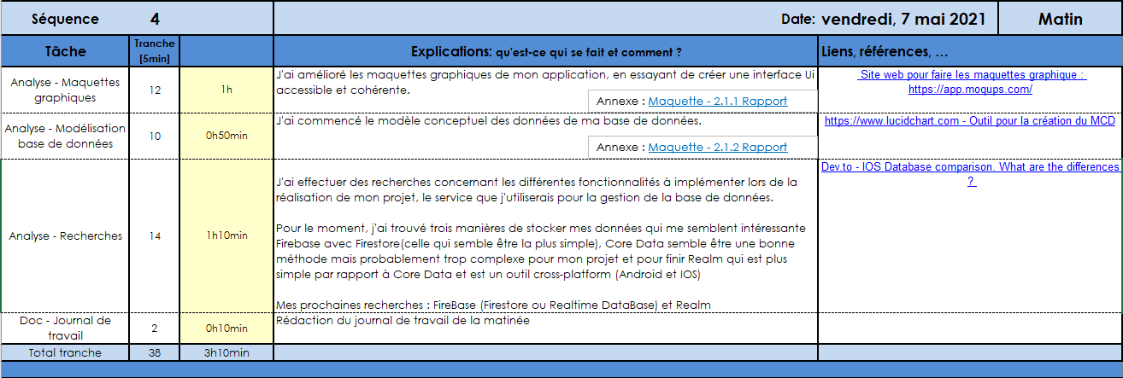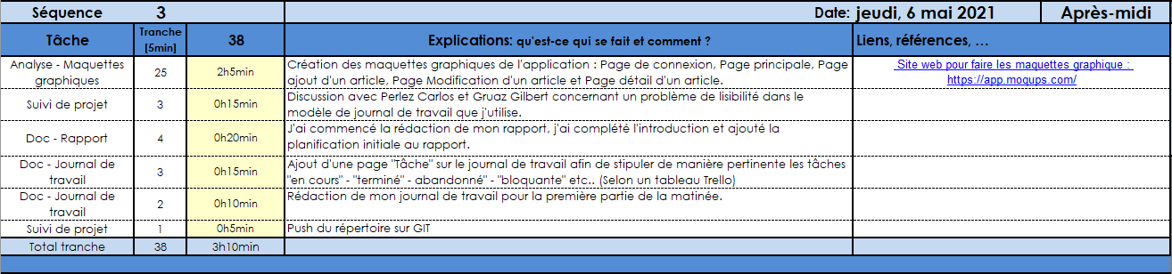

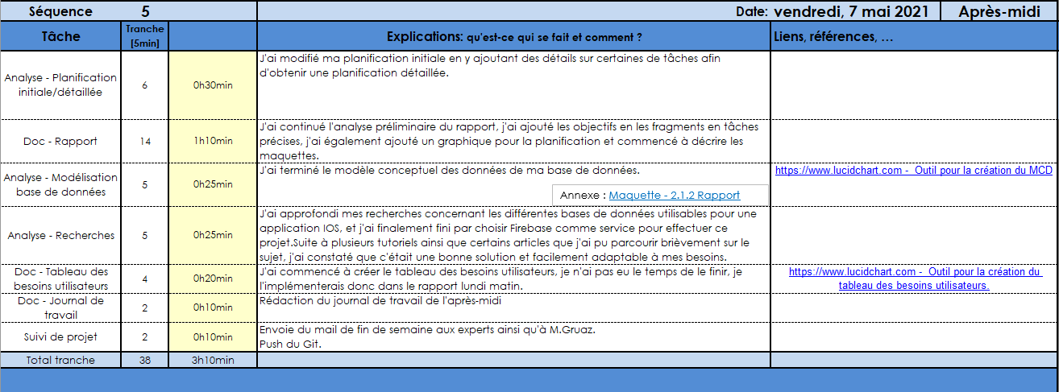

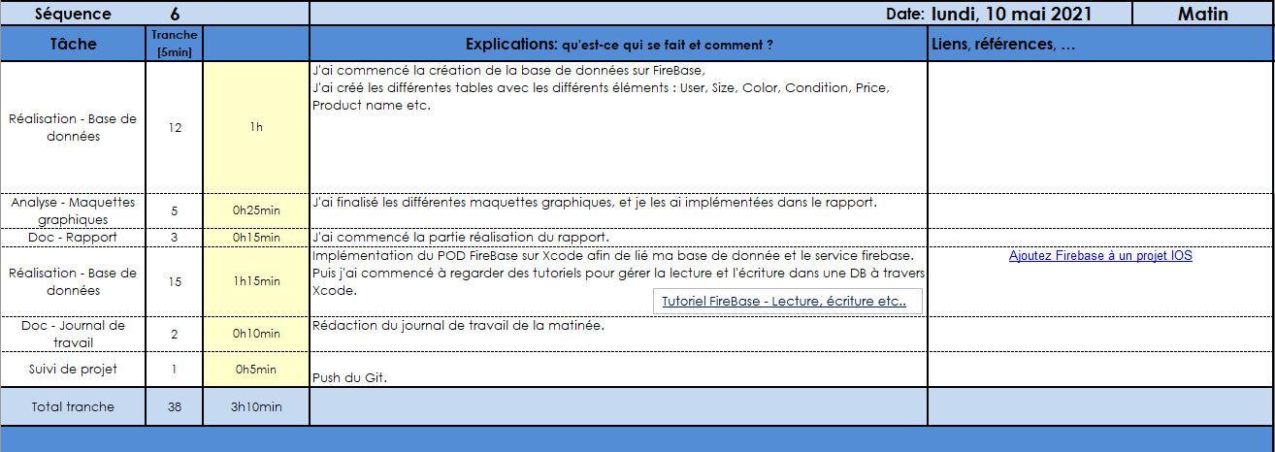

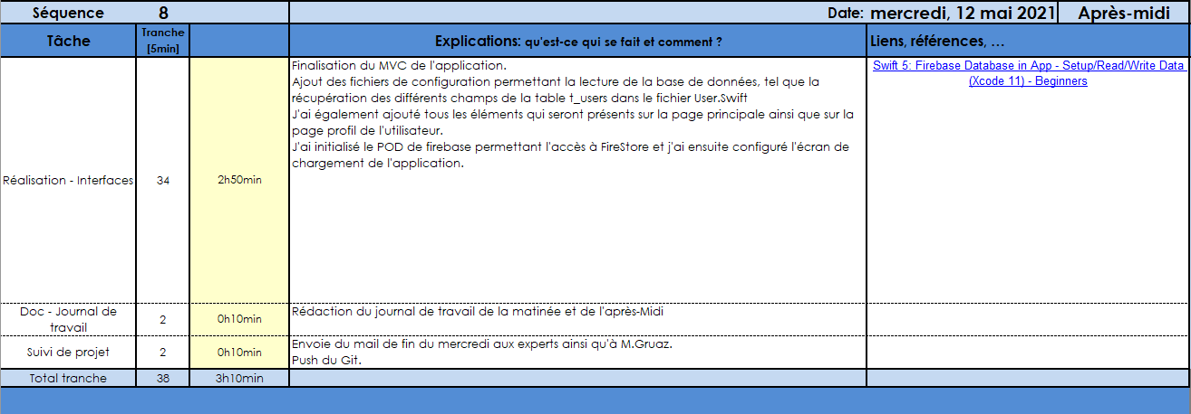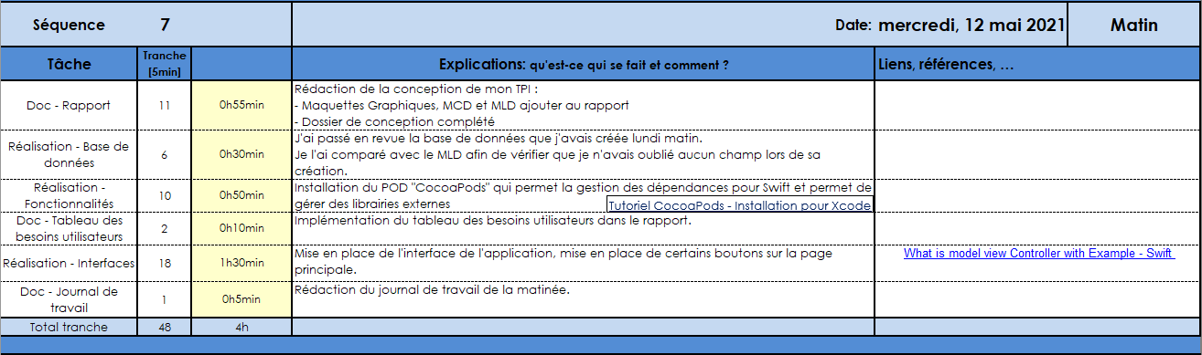

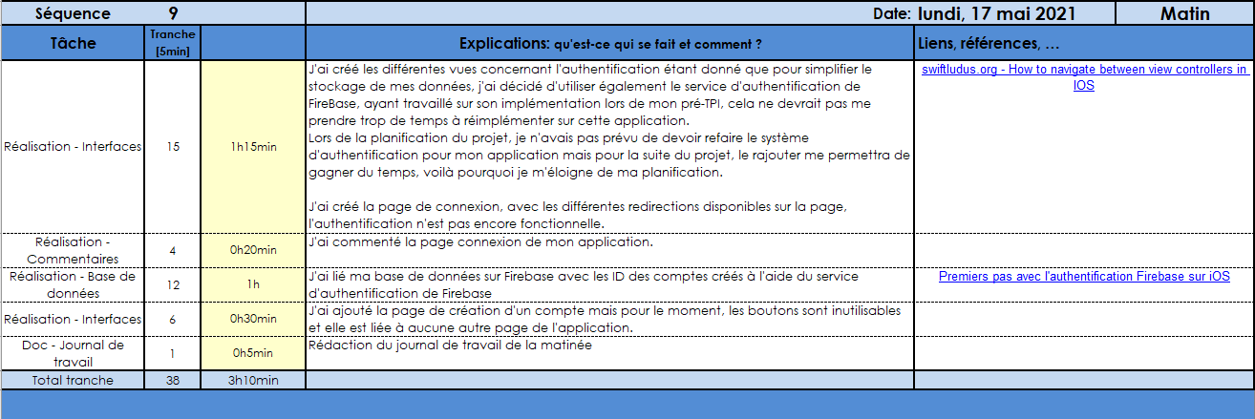

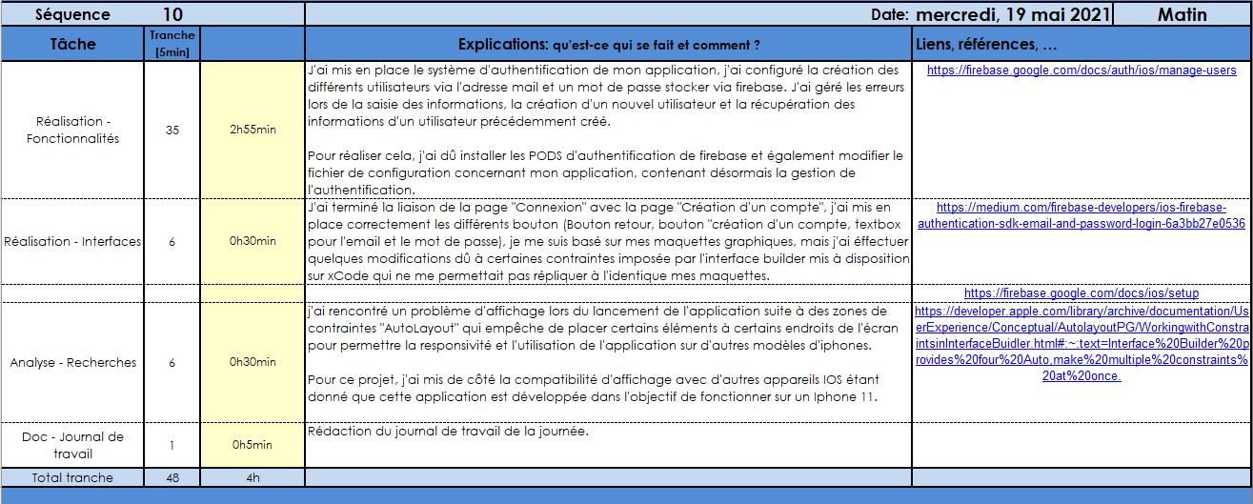

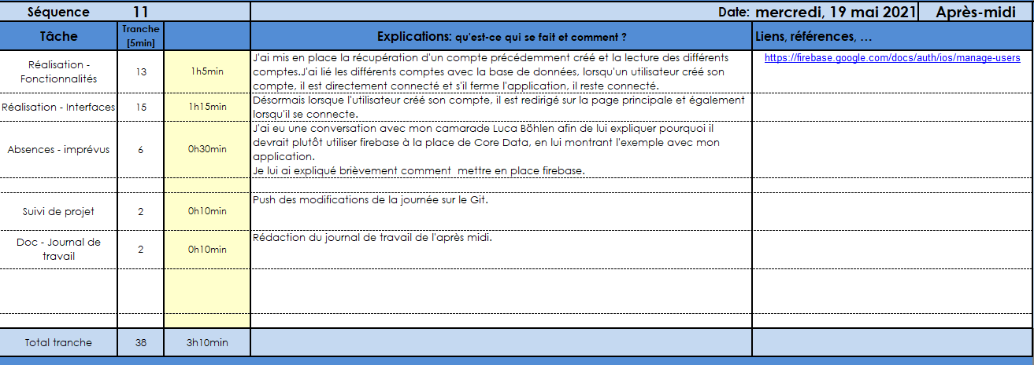

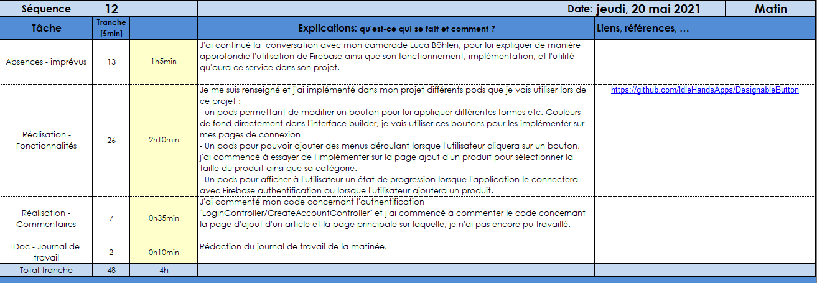

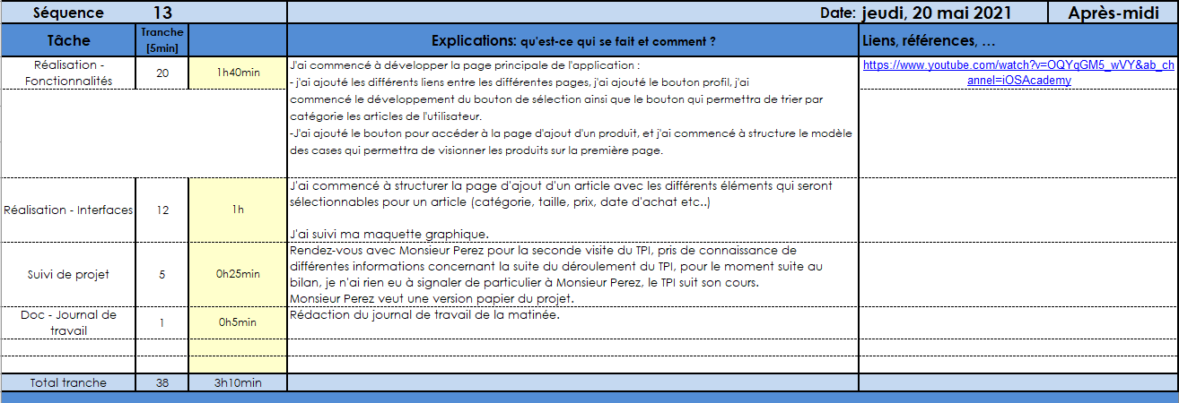

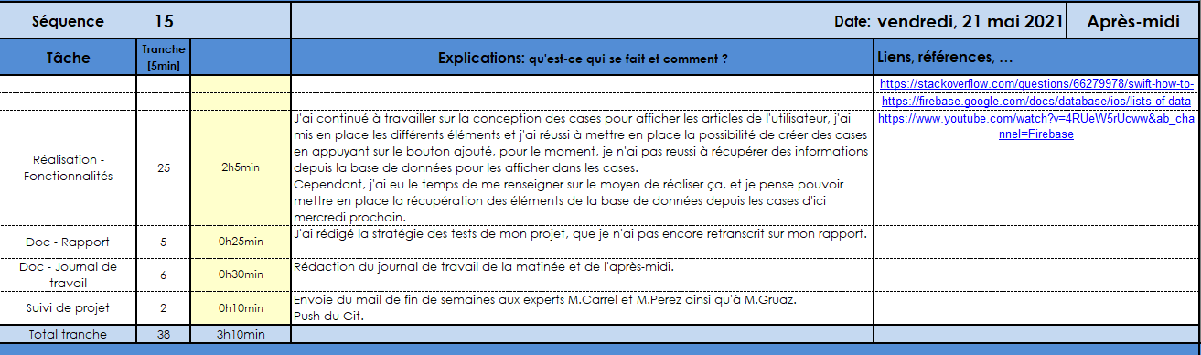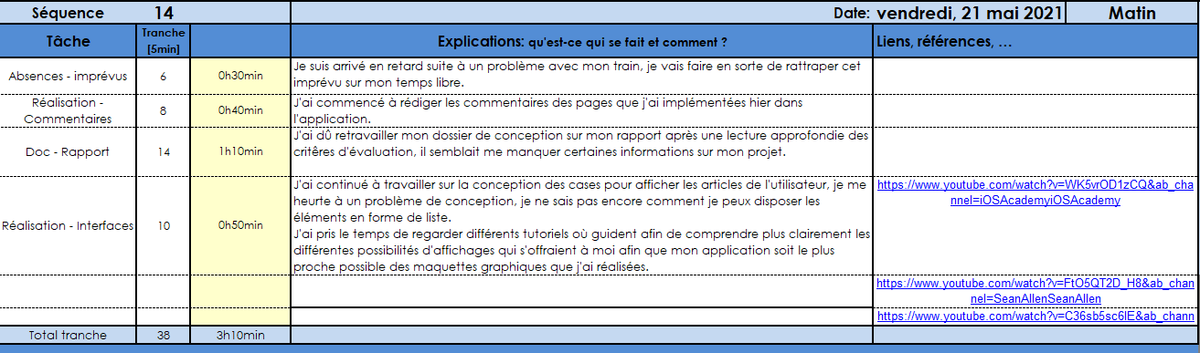<<<<<<

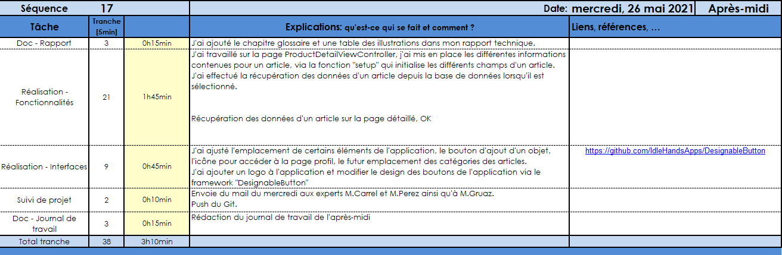

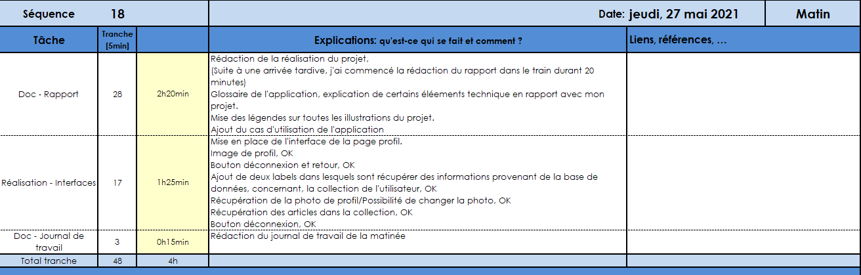

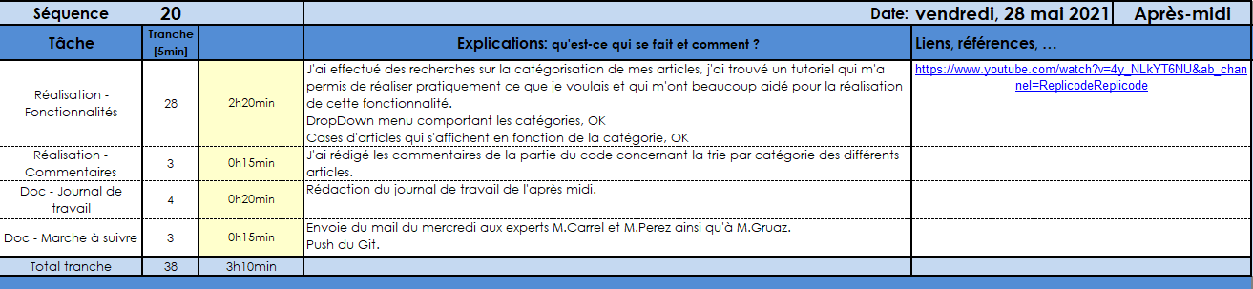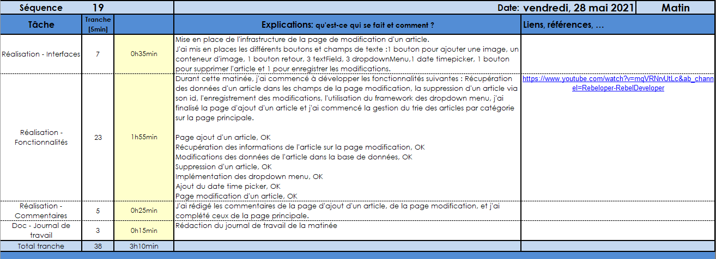

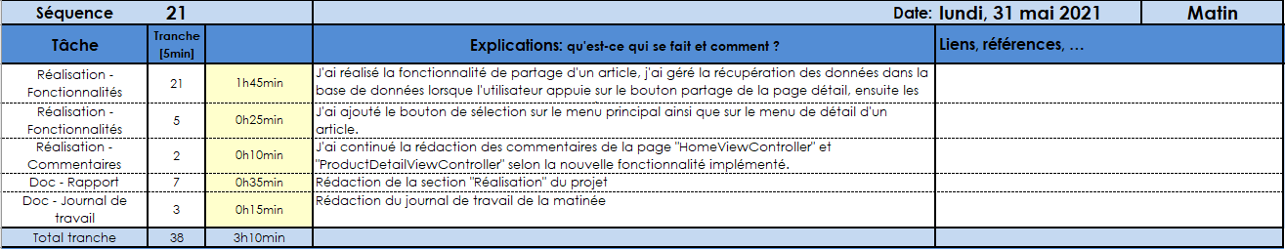

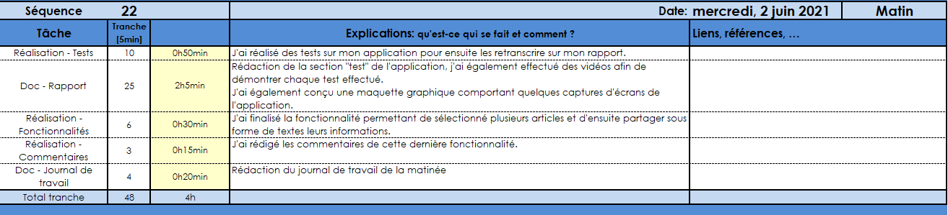

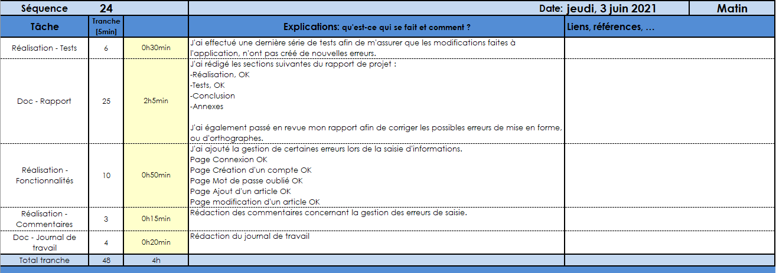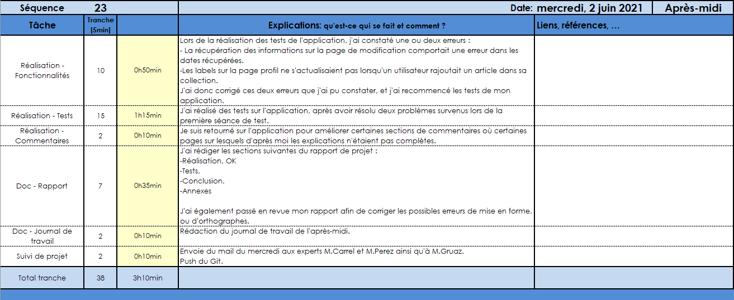$

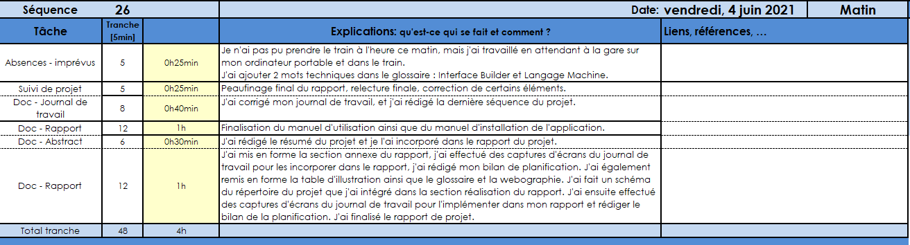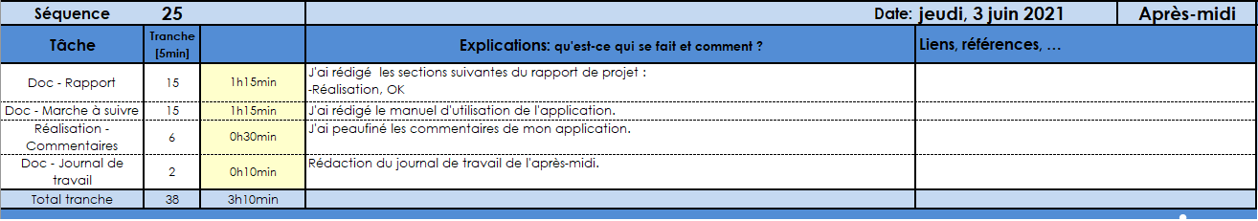

## Manuel d’utilisation

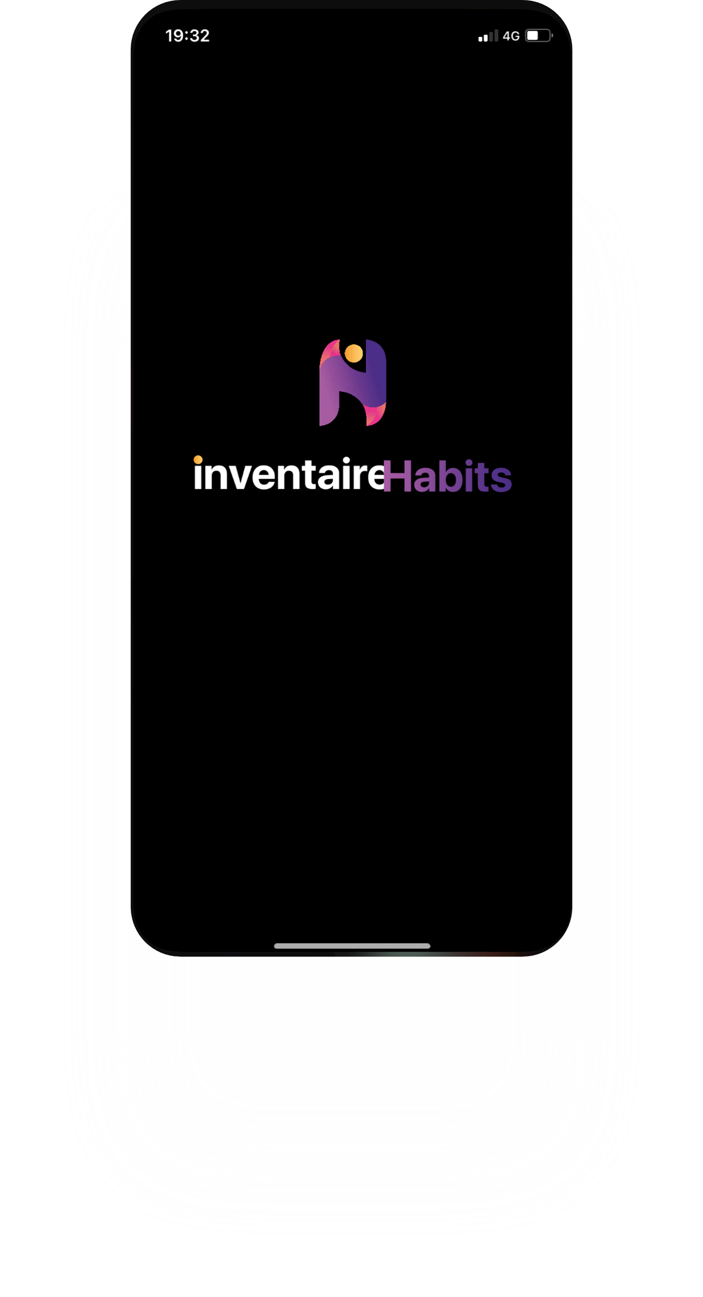

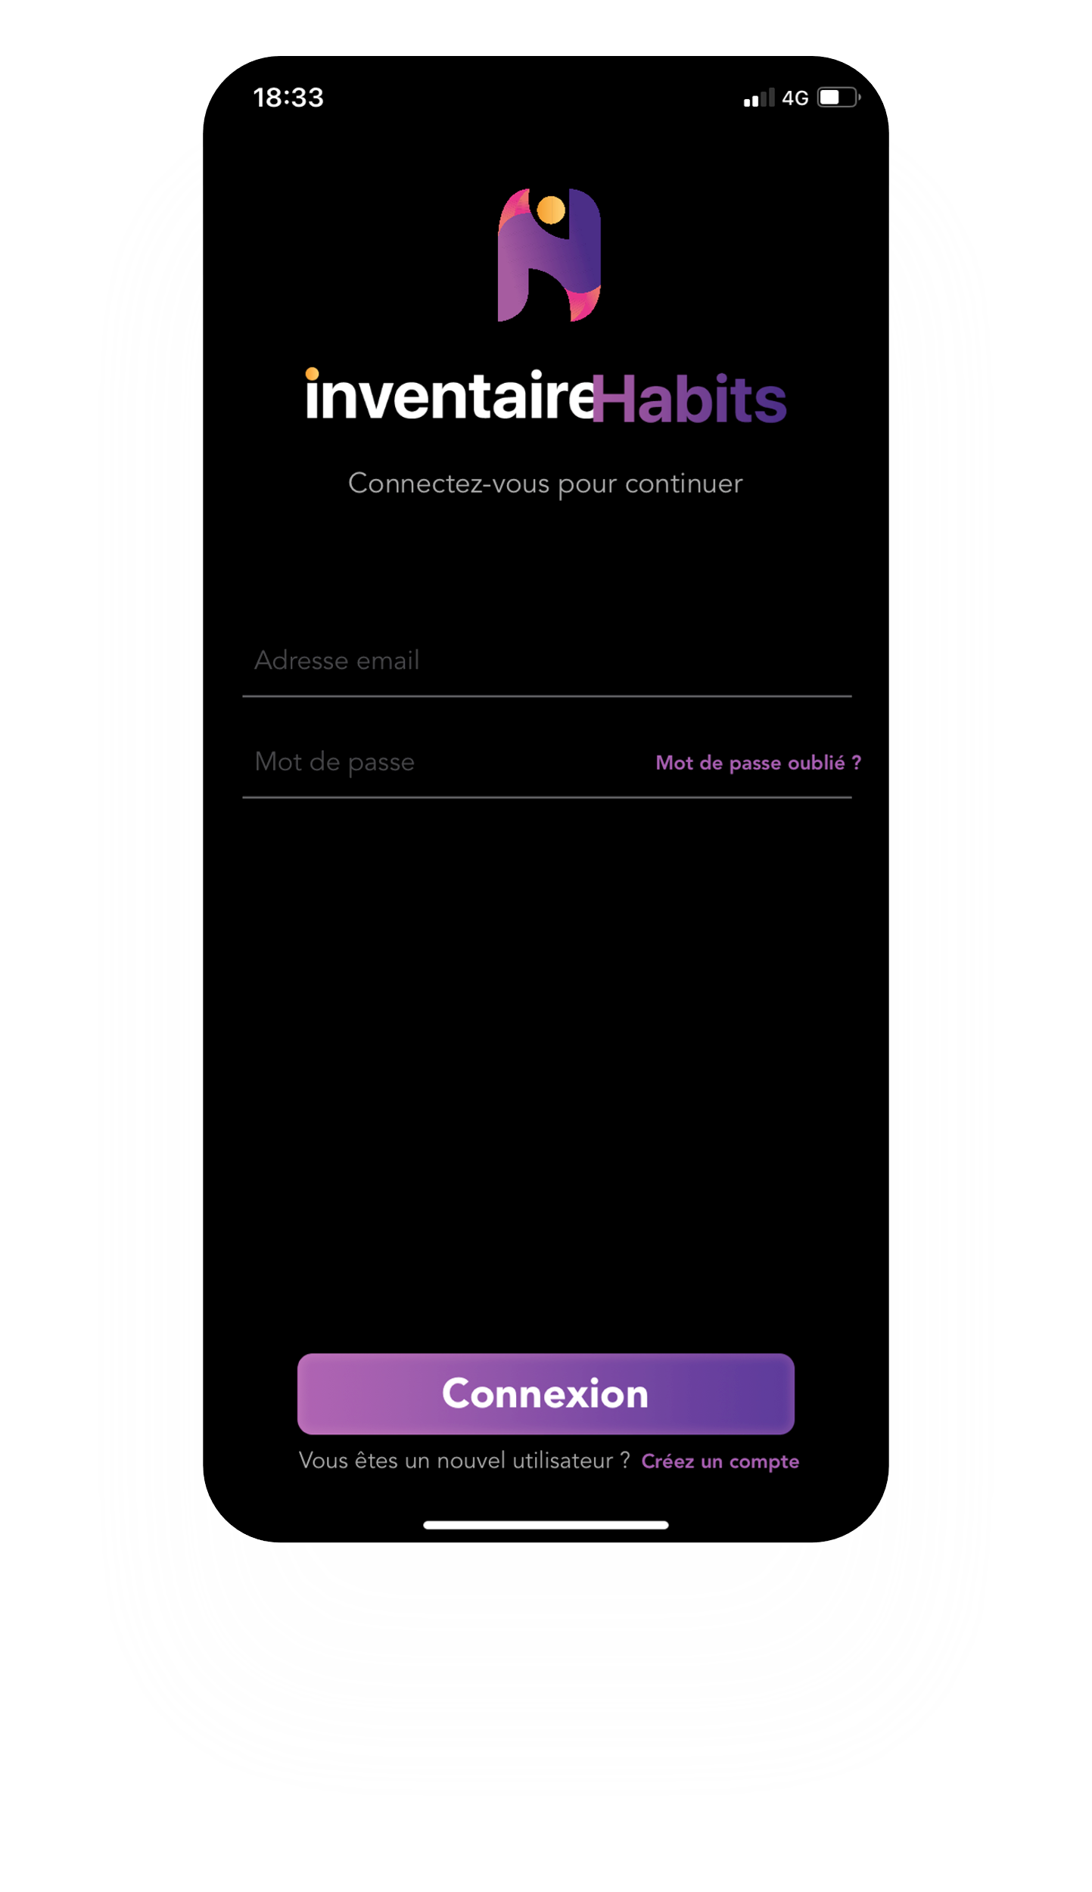

Bouton pour la création d’un compte

Bouton pour réinitialiser un mot de passe, si l’utilisateur l’a oublié

Champ pour l’adresse mail

Bouton pour la création d’un compte

Champ pour le mot de passe du compte

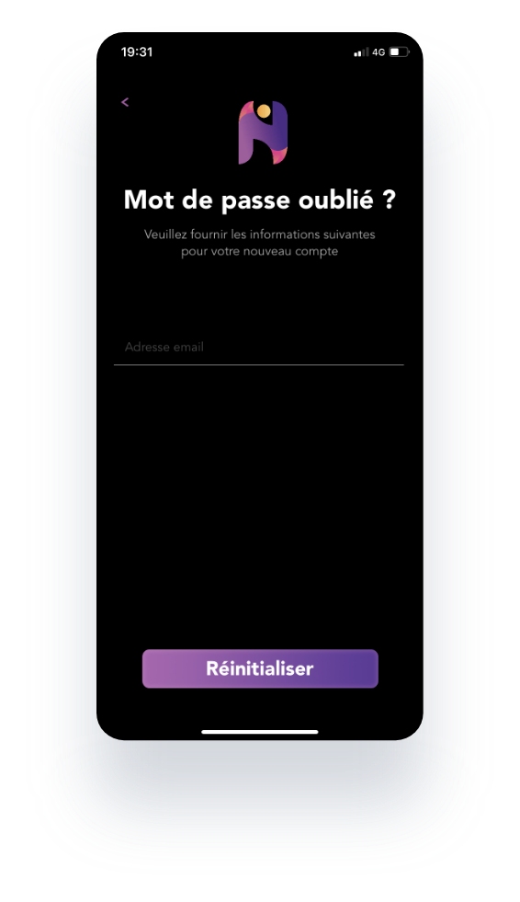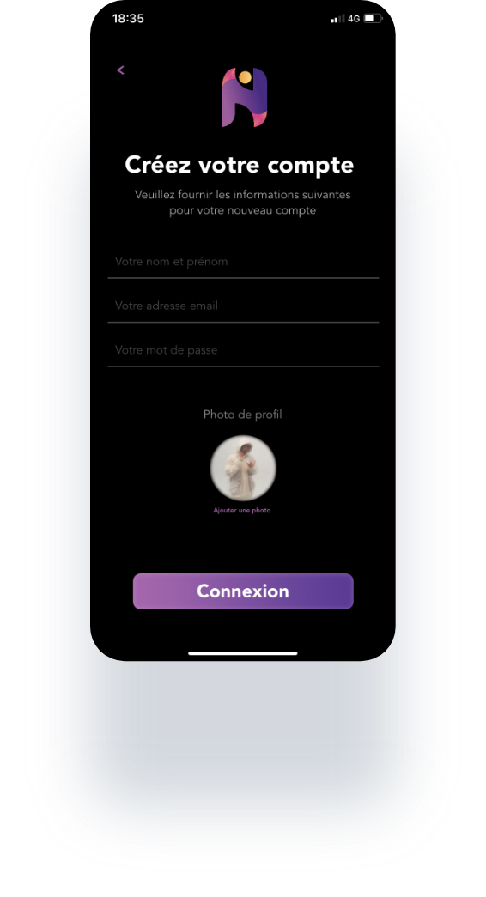

Bouton pour retourner à la page précédente

Bouton pour la création d’un compte

Champ pour l’adresse mail

Bouton pour la réinitialisation d’un mot de passe

Bouton pour ajouter une photo de profil

Champ pour nom de l’utilisateur

Champ pour le mot de passe du compte

Champ pour l’adresse mail

Bouton pour retourner à la page connexion (Si l’utilisateur possède déjà un compte)

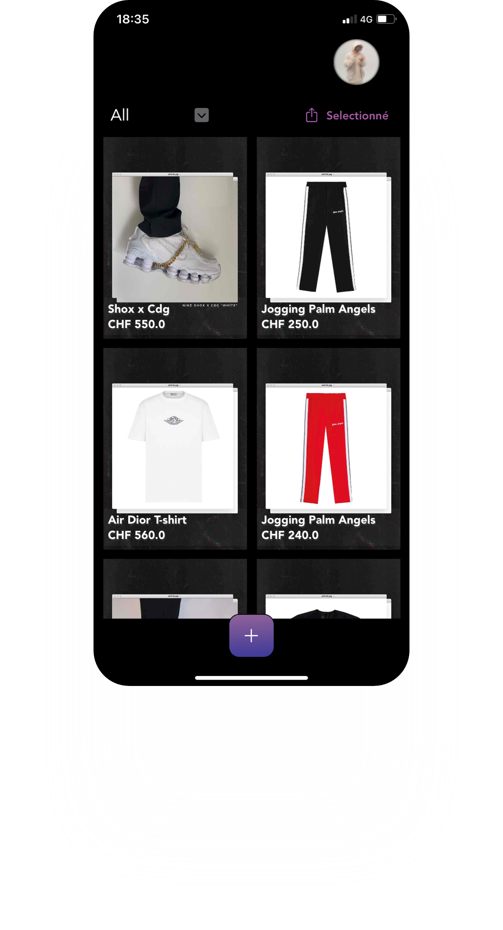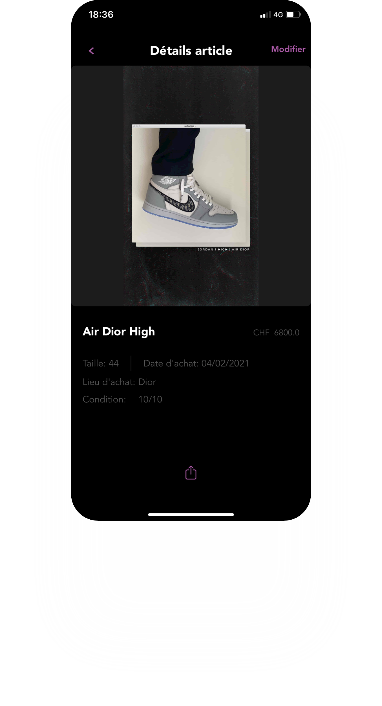

Bouton pour partager l’article.

Bouton retour à la page précédente

Affichage des informations de l’article

Affichage de l’image de l’article

Bouton pour modifier les informations d’un article

Bouton pour accéder à la page ajout d’un article.

Bouton qui active la possibilité de sélectionner des articles. L’icône de partage à côté permet de partager les informations des articles sélectionnées sous forme de texte.

Affichage d’un article, Image en fond avec le nom de l’article ainsi que son prix.

C’est un élément cliquable qui permet d’accéder à la page «  Détail d’article »

Menu déroulant permettant la sélection de la catégorie d’article que l’on souhaite afficher.

Ex (T-shirt, Pull, Pantalon etc..)

Bouton pour accéder à la page « Profil »

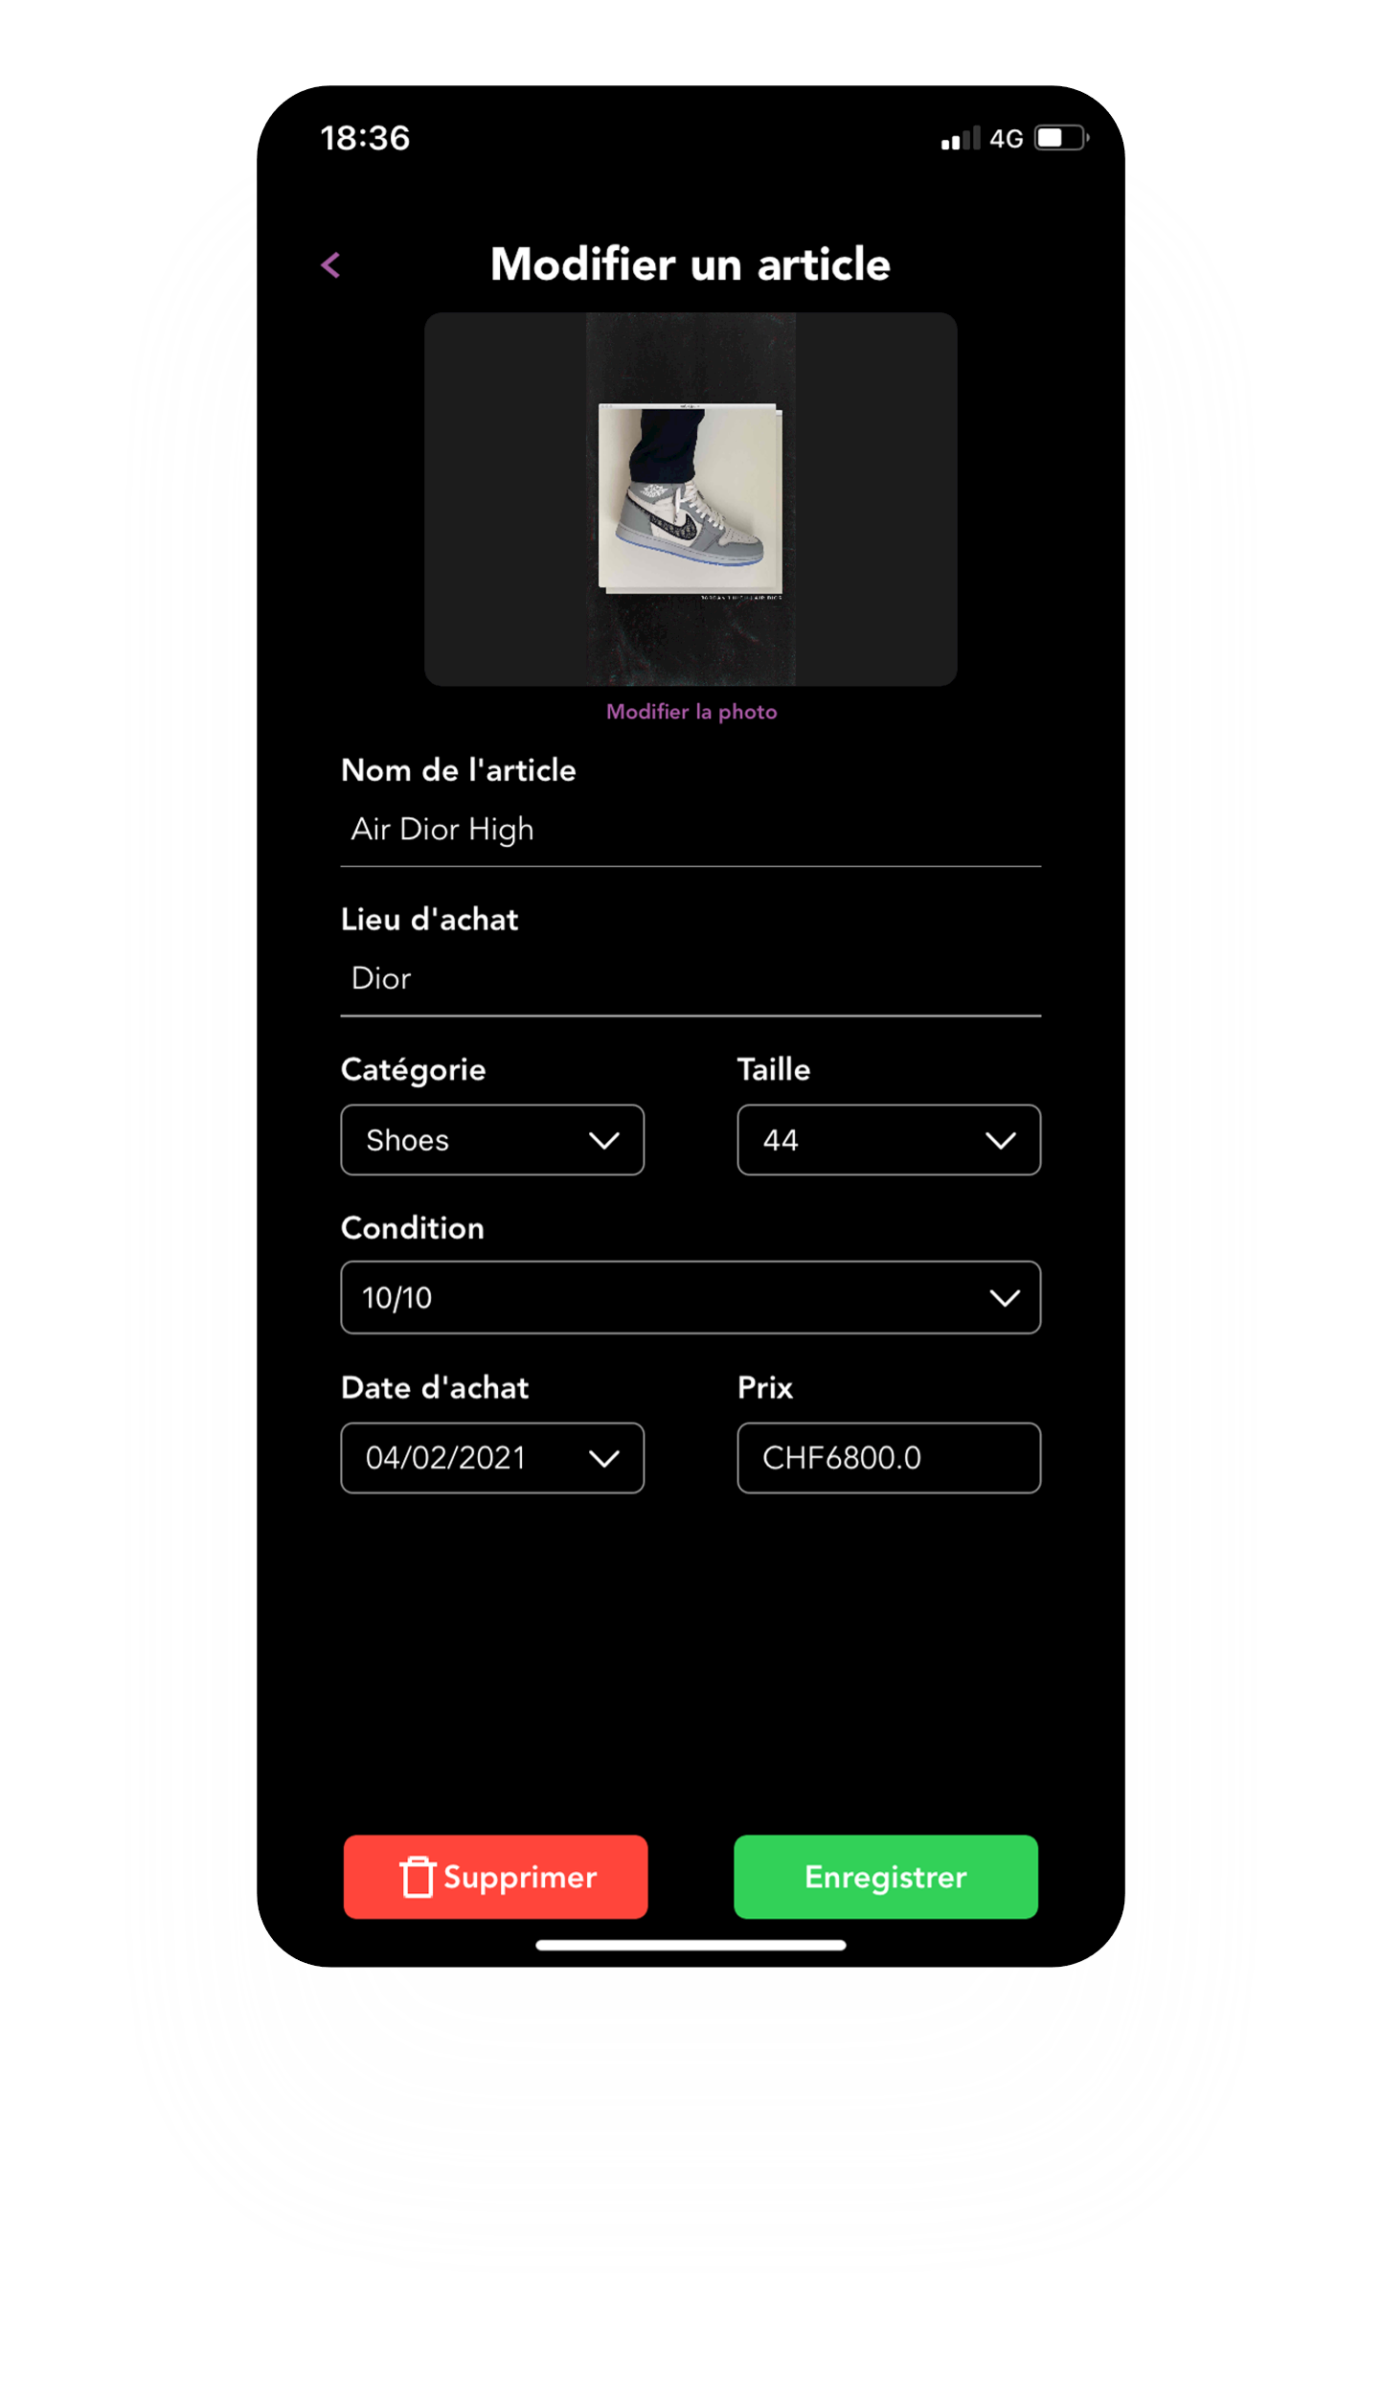

Bouton retour à la page précédente

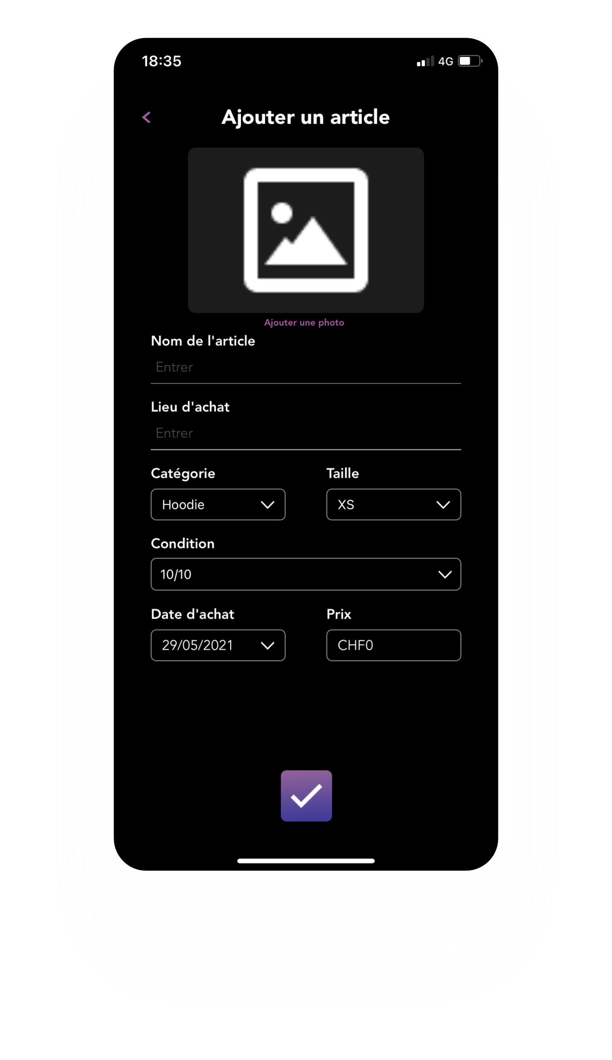

Bouton pour valider les informations saisies ou supprimer l’article.

Bouton permettant l’ajout d’une **image** dans la DB pour un article.

Champ de texte pour le **nom de l’article** et son **lieu d’achat.**

Menus déroulant permettant de choisir la **catégorie** de l’article et sa **taille**.

TextBox permettant la saisie du **prix d’achat** ainsi qu’un DateTimePicker pour la **date d’achat**.

Menu déroulant permettant de choisir la **condition** de l’article.

Bouton retour à la page précédente

Bouton permettant l’ajout d’une **image** dans la DB pour un article.

Menu déroulant permettant de choisir la **condition** de l’article.

TextBox permettant la saisie du **prix d’achat** ainsi qu’un DateTimePicker pour la **date d’achat**.

Bouton pour valider les informations saisies.

Menus déroulant permettant de choisir la **catégorie** de l’article et sa **taille**.

Champ de texte pour le **nom de l’article** et son **lieu d’achat**

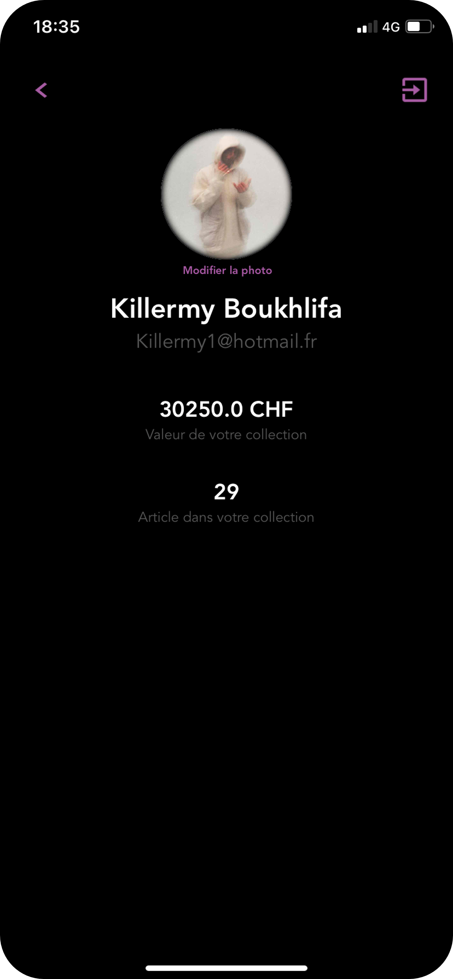

Prénom, nom et e-mail de l’utilisateur connecté.

Bouton pour se déconnecter de son compte.

Bouton pour modifier la photo de profil de l’utilisateur.

Valeur de la collection (Prix de tous les articles dans la collection)

Valeur de la collection (Prix de tous les articles dans la collection)

Nombre d’articles que l’utilisateur collectionne.

## Manuel d’installation

Pour commencer, il faut installer XCode sur l’apple store :

<https://apps.apple.com/ch/app/xcode/id497799835?l=fr&mt=12>

Ensuite, il faut installer les pods pour faire fonctionner l’application, en suivant ce tutoriel : <https://www.youtube.com/watch?v=7Sp7ojClZPU&ab_channel=Rebeloper-RebelDeveloperRebeloper-RebelDeveloper>

Voici les pods à installer :

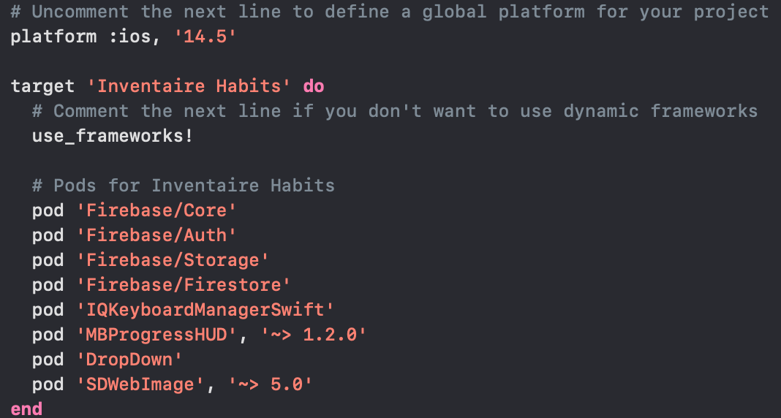

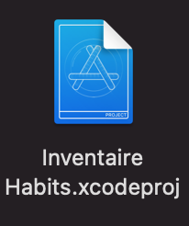Ensuite, il faut ouvrir le projet « Inventaire Habits » :

## 

Et pour finir, il faut lancer l’application sur un simulateur ou sur un Iphone en version 14.5 branché sur le MAC, le bouton lancer est en haut de l’écran:

1. <https://fr.wikipedia.org/wiki/Kit_de_d%C3%A9veloppement>
2. <https://github.com/KillermyB/TPI_inventaireHabits_BoukhlifaK.git>
3. <https://github.com/firebase/firebase-ios-sdk> - Répertoire git de la librairie Firebase
4. <https://github.com/hackiftekhar/IQKeyboardManager> - Répertoire git de la librairie.
5. <https://github.com/matej/MBProgressHUD> - Répertoire git de la librairie MBProgressHUD
6. <https://github.com/SDWebImage/SDWebImage> - Répertoire git de la librairie SDWebImage
7. <https://developer.apple.com/documentation/uikit/uicollectionview>